 | Министерство науки и высшего образования Российской Федерации  Федеральное государственное автономное образовательное учреждение  высшего образования  «Московский государственный технический университет  имени Н.Э. Баумана  (национальный исследовательский университет)»  (МГТУ им. Н.Э. Баумана)

ФАКУЛЬТЕТ | ИУ «Информатика и системы управления»

КАФЕДРА | ИУ-1 «Системы автоматического управления»

РАСЧЕТНО-ПОЯСНИТЕЛЬНАЯ ЗАПИСКА

К НАУЧНО-ИССЛЕДОВАТЕЛЬСКОЙ РАБОТЕ

НА ТЕМУ:
Система автоматического управления качеством
продукции на участке металлообработки

Студент | ИУ1-52Б |  | 09/12/2026 |  | А.А. Фоменко
 | (Группа) |  | (Подпись, дата) |  | (И.О. Фамилия)

Научный руководитель | 09/12/2026 |  | Н.О. Романов
 | (Подпись, дата) |  | (И.О. Фамилия)

Министерство науки и высшего образования Российской Федерации
Федеральное государственное автономное образовательное учреждение
высшего образования
«Московский государственный технический университет имени Н.Э. Баумана
(национальный исследовательский университет)»
(МГТУ им. Н.Э. Баумана)

УТВЕРЖДАЮ
Заведующий кафедрой ИУ-1
___________________ К.А. Неусыпин
«_____» ______________ 20__ г.

ЗАДАНИЕ
на выполнение научно-исследовательской работы

на тему:
Система автоматического управления качеством продукции на участке металлообработки
Студент группы ИУ1-52Б
Фоменко Артур Артёмович
(Фамилия, Имя, Отчество)
Направленность (учебная, исслед., практ., произв., др.): | учебная
Источник тематики (кафедра, предприятие, НИР): | кафедра
График выполнения НИР: 25% к 4 нед., 50% к 7 нед., 75% к 10 нед., 100% к 13 нед.

Техническое задание:
Сформировать интегральный суперкритерий управления K(t) технологическим процессом
участка металлообработки на основе телеметрических показателей оборудования
и контрольных карт Шухарта. Разработать топологию системы автоматического
управления, связывающую уровни ERP и MES/SCADA, на основе свёрточной нейронной
сети. Провести апробацию разработанной системы автоматического управления.

Оформление научно-исследовательской работы:
Расчетно-пояснительная записка на листах формата А4.
Перечень графического (иллюстративного) материала (чертежи, плакаты, слайды и т.п.):
Презентация на слайдах

Дата выдачи задания: « 18 » сентября 2026 г.

Научный руководитель |  | 18/09/2026 |  | Н.О. Романов
 |  | (Подпись, дата) |  | (И.О. Фамилия)
Студент |  | 18/09/2026 |  | А.А. Фоменко
 |  | (Подпись, дата) |  | (И.О. Фамилия)

СОДЕРЖАНИЕ

ПЕРЕЧЕНЬ ОБОЗНАЧЕНИЙ И СОКРАЩЕНИЙ 3
ВВЕДЕНИЕ 5
1 Обоснование проблемы обеспечения заданного уровня качества продукции на участке металлообработки 7
1.1 Формулирование проблематики управления качеством продукции участка металлообработки 7
1.2 Связь управления качеством продукции с критическими ситуациями технологического процесса 8
1.3 Анализ подходов к построению контура автоматического управления качеством продукции 10
2 Разработка контура автоматического управления качеством продукции 16
2.1 Разработка обобщённого критерия управления качеством продукции 16
2.1.1 Постановка задачи и выбор подхода к формированию критерия 16
2.1.2 Формирование обобщённого критерия 21
2.1.3 Применение обобщённого критерия к задаче управления качеством продукции 23
2.2 Разработка топологии взаимодействия уровней ERP и MES/SCADA с контуром автоматического управления 28
2.2.1 Анализ архитектур топологии ERP – MES/SCADA и выбора регулятора 28
2.2.2 Разработка свёрточной нейронной сети регулятора 30
3 Апробация контура автоматического управления качеством продукции 36
3.1 Ограничения и параметры имитационной модели участка металлообработки 36
3.1.1 Границы моделирования и принятые допущения 36
3.1.2 Параметры модели и источники их значений 37
3.1.3 Входные и выходные данные модели 44
3.2 Апробация имитационной модели технологического процесса 45
3.3 Анализ результатов имитационного моделирования 48
3.3.1 Анализ переходных процессов имитационного моделирования 48
3.3.2 Обобщение результатов моделирования 52
ЗАКЛЮЧЕНИЕ 56
СПИСОК ИСПОЛЬЗОВАННЫХ ИСТОЧНИКОВ 57
ПРИЛОЖЕНИЕ А 61
ПРИЛОЖЕНИЕ Б 64

ПЕРЕЧЕНЬ ОБОЗНАЧЕНИЙ И СОКРАЩЕНИЙ
В настоящем отчёте о НИР применяют следующие обозначения и сокращения:
МАИ – метод анализа иерархий
ПИД – пропорционально-интегрально-дифференциальный (закон регулирования)
Adam – Adaptive Moment Estimation, алгоритм адаптивной оптимизации при обучении нейронной сети
$CI$ – Consistency Index, индекс согласованности матрицы попарных сравнений
$CL$ – Center Line, центральная линия контрольной карты
CNN – Convolutional Neural Network, свёрточная нейронная сеть
$CR$ – Consistency Ratio, отношение согласованности
ERP – Enterprise Resource Planning, планирование ресурсов предприятия
$IAE$ – Integral Absolute Error, интегральная абсолютная ошибка регулирования
IEC – International Electrotechnical Commission, Международная электротехническая комиссия
ISA – International Society of Automation, Международное общество автоматизации
$LCL$ – Lower Control Limit, нижняя контрольная граница (${LCL}_{i}$ – для $i$-го частного критерия)
$UCL$ – Upper Control Limit, верхняя контрольная граница (${UCL}_{i}$ – для $i$-го частного критерия)
MES – Manufacturing Execution System, система управления производственными процессами
$MR$ – Moving Range, скользящий размах
RAMI – Reference Architecture Model Industrie 4.0, эталонная архитектурная модель Индустрии 4.0
ReLU – Rectified Linear Unit, функция активации «выпрямленный линейный элемент»
$RI$ – Random Index, случайный индекс (по Саати)
SCADA – Supervisory Control And Data Acquisition, диспетчерское управление и сбор данных
SPC – Statistical Process Control, статистический контроль процессов
$X–MR$ – Individuals and Moving Range chart, карта индивидуальных значений и скользящих размахов

ВВЕДЕНИЕ
Металлообработка является базовой отраслью обрабатывающей промышленности: она обеспечивает заготовками и готовыми деталями машиностроение, приборостроение и смежные производства [1]. Качество детали формируется непосредственно на технологических операциях: геометрическая точность и шероховатость поверхности определяются обработкой резанием [2], а механические свойства поверхностного слоя – термической обработкой [3]. В настоящей работе рассматривается участок среднесерийного производства, на котором детали последовательно проходят токарную и фрезерную обработку, а затем закалку. Состояние технологического процесса на таком участке характеризуется показателями, разнородными по физической природе, – геометрическими отклонениями, шероховатостью, вибрацией, температурой нагрева и скоростью охлаждения [4, 5].
Переход предприятий к концепции Индустрии 4.0 предполагает построение киберфизических производственных систем, в которых состояние процесса непрерывно отражается в цифровом пространстве и корректируется программными средствами прежде, чем отклонение скажется на качестве изделия [6]. Практической реализации таких систем препятствует разрыв между уровнем производственного планирования (ERP) и уровнем оперативного управления и сбора телеметрии (MES и SCADA) [7, 8]. Стандарт IEC 62264 (ISA-95) регламентирует обмен данными между этими уровнями, однако не задаёт алгоритмов интерпретации телеметрии применительно к конкретному участку [9]. В этих условиях закономерно возникает задача перехода от пассивного статистического контроля к автоматическому управлению, при котором корректирующее воздействие вырабатывается без участия оператора.
Существующие подходы – статистический контроль по картам Шухарта и их нейросетевое распознавание, линейные регуляторы, свёрточные нейронные сети и стандартизованная интеграция уровней автоматизации – обнаруживают отклонение либо формируют воздействие по отдельности, поэтому для среднесерийного участка необходима система, объединяющая статистическую оценку состояния процесса с автоматической выработкой управляющего воздействия [10–14].
Объектом исследования являются методы автоматического управления качеством продукции в среднесерийном металлообрабатывающем производстве. Предметом исследования является модель информационной архитектуры системы управления качеством (топология взаимодействия уровней ERP и MES/SCADA с контуром управления) на участке, где деталь последовательно проходит токарную, фрезерную обработку и закалку.
Целью работы является разработка контура автоматического управления качеством выпускаемой продукции на участке среднесерийного металлообрабатывающего производства за счет управления технологическим процессом по заданной программе. Средством достижения цели служит система автоматического управления на основе контрольных карт Шухарта и свёрточной нейронной сети. Для достижения цели необходимо решить следующие задачи:
- Сформировать интегральный суперкритерий управления $K\left(t\right)$ технологическим процессом, непосредственно влияющий на качество продукции, на основе телеметрических показателей оборудования участка металлообработки;
- Разработать топологию системы автоматического управления, связывающую уровни ERP и MES/SCADA, на основе контрольных карт Шухарта и свёрточной нейронной сети для управления технологическим процессом по заданной программе;
- Апробировать разработанную систему автоматического управления с помощью имитационного моделирования и проанализировать эффективность управления технологическим процессом.
Интегральный суперкритерий позволяет упростить задачу обеспечения заданного качества продукции, определяемого набором разнородных показателей: нормализованные значения частных показателей сводятся к единому параметру их взвешенной суммой, а свёрточная нейронная сеть служит регулятором, который формирует управляющее воздействие по рассогласованию между суперкритерием и программным заданием.

1 Обоснование проблемы обеспечения заданного уровня качества продукции на участке металлообработки

1.1 Формулирование проблематики управления качеством продукции участка металлообработки
Переход промышленных предприятий к парадигме Индустрии 4.0 предполагает построение киберфизических производственных систем, в которых состояние технологического процесса непрерывно отражается в цифровом пространстве и корректируется программными средствами прежде, чем отклонение повлияет на физический процесс [6]. Практическая реализация таких систем сталкивается с разрывом между уровнем планирования, где формируются производственные задания, и уровнем исполнения, где фиксируются фактические параметры оборудования и процесса [7, 8]. Чем разнороднее оборудование и чем менее регулярен производственный поток, тем острее проявляется этот разрыв и тем позднее выявляются критические отклонения процесса [8].
Указанная проблема характерна и для металлообработки – базовой отрасли, обеспечивающей заготовками и готовыми деталями машиностроение, приборостроение и смежные производства: именно на этом переделе закладываются точностные и прочностные характеристики детали. В работе рассматривается распространённый технологический маршрут «токарная обработка – фрезерная обработка – закалка», в котором геометрия детали формируется резанием, а механические свойства поверхностного слоя – термической обработкой. Оборудование такого участка работает по разной физике процесса и формирует разнородную телеметрию, поэтому обеспечить заданный уровень качества на участке в целом существенно сложнее, чем на единственном станке.
Задачу осложняет тип производства. В единичном производстве контроль отклонений остаётся ручной экспертной задачей, а в массовом стабильная номенклатура оправдывает создание специализированных автоматических систем контроля. Среднесерийное производство занимает промежуточное положение: объём и повторяемость партий недостаточны для экономически оправданной специализированной системы, но слишком велики, чтобы полагаться только на ручной контроль. Поэтому для него до сих пор не выработано универсальных инструментов автоматического обеспечения заданного уровня качества.
Взаимодействие уровня производственного планирования (ERP) и уровня оперативного управления и сбора телеметрии (MES/SCADA) [7, 8] регламентировано стандартом IEC 62264 (ISA-95) [9], который фиксирует состав и порядок обмена данными, но не предлагает алгоритмов интерпретации телеметрии для конкретного разнородного участка. В результате на среднесерийном участке металлообработки выявление критических ситуаций – выхода параметров процесса за допустимые пределы, износа инструмента, отклонений режима термообработки – по-прежнему опирается на периодический контроль оператором и не обеспечивается единым программным инструментом, применимым ко всем операциям участка.

1.2 Связь управления качеством продукции с критическими ситуациями технологического процесса
С точки зрения управления участок представляет собой многооперационный объект, состояние которого описывается совокупностью разнородных по физической природе параметров: геометрическими отклонениями и шероховатостью поверхности после резания, вибрацией в зоне обработки, температурой и скоростью охлаждения при закалке. Из-за разрыва уровней ERP и MES/SCADA [9] эти параметры фиксируются раздельно по каждой операции и не сводятся к единой оценке состояния процесса, а отсутствие такой непрерывно доступной оценки составляет основное препятствие для перехода от периодического ручного контроля к автоматическому управлению участком.
Согласно ГОСТ 15467-79, под качеством продукции понимается совокупность её свойств, обусловливающих пригодность удовлетворять определённые потребности в соответствии с назначением [16]. Эти свойства определяются конструктивными, технологическими и эксплуатационными факторами [17]; для участка среднесерийного металлообрабатывающего производства определяющую роль играет технологическая группа, поскольку на этапе изготовления качество изделия определяется в том числе качеством технологических процессов [17]. Отклонение параметров токарной, фрезерной обработки или закалки от регламента непосредственно снижает геометрическую точность, шероховатость поверхности или механические свойства детали, поэтому удержание процесса в заданных границах равносильно предотвращению технологических отклонений, снижающих качество продукции.
Отклонение параметров процесса, способное привести к подобному снижению качества, в настоящей работе рассматривается как критическая ситуация. Под критической ситуацией понимается состояние технологического процесса участка металлообработки, при котором значение одного или нескольких контролируемых параметров выходит за границы, установленные технологическим регламентом, вследствие действия особой причины изменчивости, и без своевременного корректирующего воздействия способно привести к выпуску продукции, не соответствующей установленным требованиям к качеству. Определение опирается на понятие особой причины изменчивости, введённое в рамках статистического контроля процессов [10, 11], и уточняет его применительно к задаче управления качеством: критической признаётся не любая статистически значимая особая причина, а лишь та, устранение которой требует выработки управляющего воздействия для предотвращения снижения качества продукции.
Под управлением в настоящей работе понимается целенаправленное воздействие на технологический процесс, вырабатываемое по цепи обратной связи на основании сопоставления фактического состояния процесса с заданным, программным состоянием и направленное на уменьшение расхождения между ними [12]. В отличие от детекции, ограничивающейся констатацией отклонения, управление предполагает выработку и подачу на объект корректирующего воздействия, способного вернуть процесс в допустимую область.
Сложность задачи определяется тремя обстоятельствами. Во-первых, частные показатели процесса разнородны по физической природе и диапазонам изменчивости и не могут быть сопоставлены между собой без предварительной нормализации. Во-вторых, зависимость между частными показателями и состоянием процесса в целом нелинейна и сложно формализуема, что затрудняет построение управляющего воздействия классическими линейными методами. В-третьих, среднесерийный характер производства исключает экономическую целесообразность специализированной, жёстко настроенной под конкретную номенклатуру изделий системы контроля.

1.3 Анализ подходов к построению контура автоматического управления качеством продукции
Для контроля и управления качеством технологического процесса применяются следующие подходы:
- статистический контроль процесса по контрольным картам Шухарта, фиксирующий выход процесса из статистически управляемого состояния [10, 11];
- распознавание структурных признаков особых причин изменчивости на контрольных картах нейронными сетями [13, 14];
- линейные регуляторы, в частности пропорционально-интегрально-дифференциальные (ПИД) регуляторы, формирующие управляющее воздействие по рассогласованию [12];
- глубокое обучение и свёрточные нейронные сети в задачах мониторинга состояния оборудования и управления интеллектуальным производством [15, 18–20];
- иерархическая интеграция уровней автоматизации по стандарту IEC 62264 (ISA-95) [9].
Каждый из представленных выше подходов решает задачу частично. Контрольные карты и их нейросетевое распознавание обнаруживают отклонение, но не формируют корректирующего воздействия. Линейные регуляторы формируют воздействие, но требуют аналитической модели объекта, которую трудно построить для участка из трёх операций с разной физикой процесса. Стандарт ISA-95 определяет обмен данными между уровнями и не содержит алгоритма обработки телеметрии. Для среднесерийного участка металлообработки необходима система, которая объединяет статистическую оценку состояния процесса с автоматической выработкой управляющего воздействия и встраивается в иерархию ERP – MES/SCADA.
Решение сформулированной проблемы строится на сочетании двух инструментов. Первый – статистический контроль процесса по методу контрольных карт Шухарта, обеспечивающий регулярный, метрологически обоснованный съём частных критериев процесса и определение границ их допустимой изменчивости. Второй – свёрточная нейронная сеть, выполняющая функцию нелинейного регулятора и формирующая управляющее воздействие на основании интегральной оценки состояния процесса. Статистический аппарат даёт надёжную интерпретируемую оценку состояния процесса, а нейронная сеть аппроксимирует сложные, не заданные аналитически зависимости при формировании управляющего воздействия.
Метод контрольных карт Шухарта, лежащий в основе статистического контроля процессов (SPC) [10, 11], разделяет изменчивость процесса на случайную и особую, вызванную выявляемой причиной (износом инструмента, сбоем оборудования, нарушением режима обработки), и сигнализирует об особой причине выходом наблюдаемого значения за верхнюю и нижнюю контрольные границы ($UCL$ и $LCL$), отстоящие от центральной линии на три стандартных отклонения, либо неслучайными структурами внутри границ. В разрабатываемой системе карты служат для регулярного съёма частных критериев процесса $x_{i}\left(t\right)$ по каждой телеметрической величине операций участка и определения границ ${UCL}_{i}$, ${LCL}_{i}$ их статистически управляемого состояния.
Вторым элементом решения выступает свёрточная нейронная сеть (Convolutional Neural Network, CNN), выполняющая в разрабатываемой системе функцию нелинейного регулятора: на её вход подаётся сигнал рассогласования ε(t), а на выходе формируется управляющее воздействие $u\left(t\right)$. Выбор свёрточной архитектуры обусловлен её способностью выявлять локальные, повторяющиеся во времени закономерности в поведении сигнала рассогласования, которые затруднительно описать заранее заданными линейными зависимостями, а также подтверждённой эффективностью данного класса сетей на структурированных числовых и временных данных, в том числе в задачах мониторинга состояния оборудования и диагностики технологических процессов [18, 19, 21, 22].
Совместное применение описанных инструментов реализовано в виде единой структурной схемы системы автоматического управления, представленной на рисунке 1.
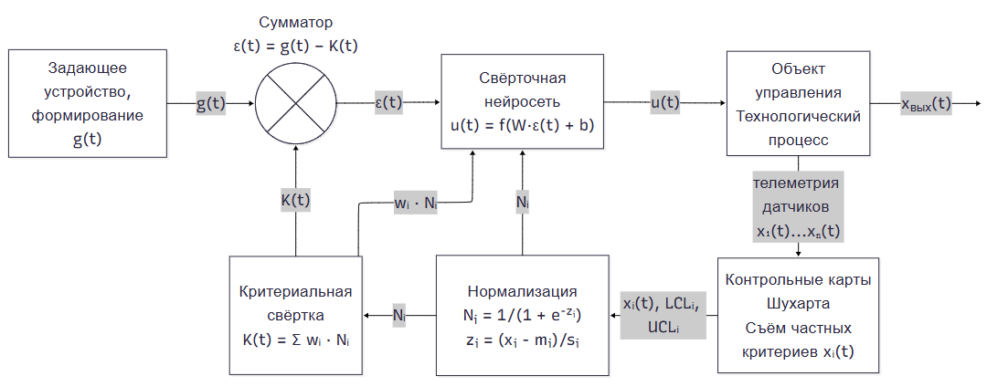
Рисунок 1 — Структурная схема системы автоматического управления технологическим процессом
Исходным звеном схемы является задающее устройство, формирующее программное (эталонное) воздействие $g\left(t\right)$ – требуемое, номинальное состояние технологического процесса. Данное звено функционирует автономно: входящие связи от остальных элементов схемы у него отсутствуют, что соответствует его роли источника программного задания в системе программного управления [12].
Сформированное воздействие $g\left(t\right)$ поступает на сумматор – элемент сравнения системы, – в котором вычисляется сигнал рассогласования:
$$ε\left(t\right)=g\left(t\right)-K\left(t\right),$$ | (1)
где $g\left(t\right)$ – программное (эталонное) воздействие,
$$K\left(t\right)$$ | – | интегральная оценка текущего состояния процесса.
Сигнал $ε\left(t\right)$ задаёт цель работы регулирующего звена и в этом качестве поступает на вход свёрточной нейронной сети, реализующей функцию непосредственного регулятора. Поскольку рассогласование само является результатом свёртки частных критериев, для придания формируемому воздействию адресного, а не только суммарного характера на вход сети дополнительно подаются нормализованные частные показатели и их весовые вклады в суперкритерий. В базовом виде зависимость выхода регулятора от рассогласования записывается следующим образом:
$$u\left(t\right)=f\left(W·ε\left(t\right)+b\right),$$ | (2)
где $u\left(t\right)$ – управляющее воздействие (вектор воздействий по зонам управления);
$$W$$ | – | весовая матрица;
$$b$$ | – | вектор смещения свёрточной нейронной сети;
$$f\left(x\right)$$ | – | нелинейная функция активации.
Сформированное управляющее воздействие $u\left(t\right)$ подаётся на объект управления – рассматриваемый технологический процесс участка металлообработки, – в котором происходит преобразование управляющего воздействия в изменение технологических параметров процесса.
Далее замыкается контур главной обратной связи. С объекта управления снимается телеметрическая информация – совокупность частных технологических показателей $x_{1}\left(t\right)…x_{n}\left(t\right)$, фиксируемых средствами измерения. Эта информация поступает на блок контрольных карт Шухарта, осуществляющий статистический съём и первичную фиксацию частных критериев $x_{i}\left(t\right)$ относительно установленных контрольных границ [10, 11]. Далее зафиксированные значения критериев подвергаются нормализации – приведению к единой безразмерной шкале по скользящим оценкам медианы и масштаба каждого критерия.
Нормализованные значения критериев $N_{i}$ поступают на блок критериальной свёртки, где происходит их агрегирование в единый интегральный показатель состояния технологического процесса – суперкритерий управления $K\left(t\right)$, представляющий собой взвешенную сумму нормализованных критериев $N_{i}$ с весовыми коэффициентами $w_{i}$. Именно этот показатель замыкает цепь главной обратной связи, возвращаясь на сумматор для сравнения с программным заданием $g\left(t\right)$.
Показатель $K\left(t\right)$ выполняет в разрабатываемой системе функцию суперкритерия управления – единственной скалярной величины, на основании которой оценивается состояние процесса и вырабатывается управляющее воздействие. Под суперкритерием, или обобщённым (интегральным) критерием, в теории принятия решений понимается результат свёртки нескольких частных критериев в один, отражающий состояние объекта в целом и допускающий непосредственное сравнение с заданным значением [23]. Обращение к аппарату теории принятия решений связано с тем, что частные критерии $x_{i}\left(t\right)$ рассматриваемого участка разнородны по физической природе, а решение о состоянии процесса должно приниматься на основании всей их совокупности одновременно.
От весовых коэффициентов $w_{i}$ напрямую зависит, какие частные критерии будут определять поведение регулятора. Для их назначения используется метод анализа иерархий (МАИ) [24], поскольку он формализует экспертные суждения о сравнительной значимости критериев через матрицу попарных сравнений и позволяет количественно проверить согласованность этих суждений.
В структурной схеме свёрточная нейронная сеть занимает центральное положение в контуре управления: она является единственным звеном, непосредственно формирующим управляющее воздействие $u\left(t\right)$. На вход сети подаются рассогласование $ε\left(t\right)$ между программным заданием $g\left(t\right)$ и суперкритерием $K\left(t\right)$, поступающий по цепи главной обратной связи, а также данные о весовом и масштабном вкладе частных критериев в это рассогласование, позволяющие соотнести воздействие с конкретной зоной участка. Функция сети аналогична функции регулятора в классической линейной системе автоматического управления [12]. Особенность состоит в способе получения зависимости между рассогласованием и воздействием: параметры $W$ и $b$ определяются в результате обучения сети на данных о поведении технологического процесса, что снимает необходимость их априорного аналитического задания на этапе проектирования.

2 Разработка контура автоматического управления качеством продукции

2.1 Разработка обобщённого критерия управления качеством продукции

2.1.1 Постановка задачи и выбор подхода к формированию критерия
Регулятор формирует воздействие по основному входному сигналу – рассогласование $ε\left(t\right)$ по формуле (1). Поэтому все частные телеметрические показатели участка должны быть предварительно сведены к одному числу $K\left(t\right)$ – суперкритерию управления. Без такого числа регулятор не может сопоставить состояние разнородного по физической природе процесса с единым программным заданием $g\left(t\right)$.
Свести несколько частных показателей к одной оценке можно независимым контролем каждого показателя по отдельной карте, многомерным статистическим контролем с оценкой ковариационной матрицы показателей [11] либо свёрткой частных критериев методами теории принятия решений [23, 25]. Выбран последний способ: он обеспечивает единственный вход регулятора (2), не требует оценки ковариаций по ограниченной выборке данных среднесерийного производства и сохраняет прозрачным вклад каждого показателя через его вес.
Реализация выбранного способа включает два этапа: нормализацию частных критериев и их критериальную свёртку. Частные критерии $x_{i}\left(t\right)$ различаются физической природой и размерностью (миллиметры, микрометры, градусы Цельсия, м/с²), поэтому их непосредственное объединение некорректно и требует предварительного приведения к единой безразмерной шкале – нормализации.
Определяющей особенностью задачи является характер исходных данных. Телеметрия поступает потактово и непрерывно, поэтому частные критерии образуют астатическую выборку – выборку, не зафиксированную ни по объёму, ни по составу: с каждым тактом в неё добавляются новые значения, прежние теряют актуальность, а значение показателя на следующем такте заранее неизвестно. Следовательно, метод нормализации и свёртки, требующий при поступлении каждого нового значения повторной обработки всей выборки, для контура управления неприменим.
Приведение разнородных частных критериев к общей шкале при формировании суперкритерия рассматривается, в частности, в задачах оценки устойчивого развития [26, 27]. В работе принят класс методов нормализации, приводящих значения к диапазону $\left[0; 1\right]$, а не к диапазону $\left[-1; 1\right]$ [25, 26]: однополярная шкала соответствует шкале аналого-цифровых и цифро-аналоговых преобразователей цифрового регулятора, не требует смещения нуля или двуполярного питания и одинакова для всех частных критериев, что позволяет трактовать веса $w_{i}$ как доли вклада критериев в суперкритерий.
Частные критерии $x_{i}\left(t\right)$, по которым строятся контрольные карты Шухарта [10, 11], формируются положительными при любом допустимом состоянии процесса: номинальное значение критерия задаётся заметно выше нуля, а штатные колебания происходят вокруг него. Если измеряемая величина $z_{i}\left(t\right)$ может принимать отрицательные или нулевые значения, её приводят к положительному виду сдвигом:
$$x_{i}\left(t\right)=z_{i}\left(t\right)+β_{i},$$ | (3)
где $z_{i}\left(t\right)$ – измеренное значение величины;
$$β_{i}$$ | – | постоянный сдвиг, выбираемый из условия $β_{i}>-z_{i}^{min}$.  Для величин, положительных по своей природе, $β_{i}=0$;
$$z_{i}^{min}$$ | – | нижняя возможная граница измеряемой величины по паспорту датчика или технологическому регламенту.
Сдвиг на постоянную величину не изменяет изменчивость процесса: центральная линия и контрольные границы карты смещаются на $β_{i}$, а скользящий размах остаётся прежним.
Известны нормализация по среднему (центрирование), min–max-преобразование, стандартизация (Z-score), сигмоидная и робастная сигмоидная нормализация [25, 26]. Контур работает в реальном времени на астатической выборке, в которой возможны стохастические выбросы, поэтому для него пригодны лишь методы, не требующие знания экстремумов выборки и устойчивые к выбросам, – сигмоидная и робастная сигмоидная нормализация, причём наибольшую устойчивость обеспечивает последняя [26]. Сигмоидная нормализация отображает значения в интервал $\left(0; 1\right)$ гладкой нелинейной функцией:
$$x_{norm}=\frac{1}{1+exp\left(-\frac{x-\overline{x}}{σ_{x}}\right)}$$ | (4)
где $x$ – нормализуемое значение;
$$\overline{x}$$ | – | среднее значение выборки;
$$σ_{x}$$ | – | стандартное отклонение выборки.
Робастная сигмоидная нормализация заменяет среднее значение медианой, а стандартное отклонение – нормированным межквартильным размахом, то есть характеристиками, устойчивыми к стохастическим выбросам:
$$x_{norm}=\frac{1}{1+exp\left(-\frac{x-m_{x}}{s_{x}}\right)},$$ | (5)
где $m_{x}$ – медиана выборки;
$$s_{x}$$ | – | нормированный межквартильный размах $s_{x}=\frac{Q_{3}-Q_{1}}{2\sqrt{2} {erf}^{-1}\left(1/2\right)}≈\frac{Q_{3}-Q_{1}}{1,349}$, $Q_{1}$, $Q_{3}$ – первый и третий квартили выборки.
Нормировка выбрана так, чтобы при нормальном распределении $s_{x}$ совпадал со стандартным отклонением.
Принята робастная сигмоидная нормализация (5): медиана и межквартильный размах существенно не изменяются, пока доля выбросов не превышает четверти выборки, а сам выброс отображается значением, близким к единице, и не искажает нормализацию остальных значений. Поскольку данные постоянно обновляются, оценки медианы и масштаба вычисляют по скользящему окну из $L_{N}$ последних значений критерия, причём каждому наблюдению окна присваивается вес, убывающий с его возрастом:
$$ω_{k}=\frac{γ^{k}}{\sum_{j=0}^{L_{N}-1}{γ^{j}}}, k=0, 1, …, L_{N}-1, \sum_{k=0}^{L_{N}-1}{ω_{k}}=1,$$ | (6)
где $k$ – возраст наблюдения (число тактов, прошедших с момента его получения);
$$γ$$ | – | коэффициент забывания, $0<γ≤1$; при $γ=1$ все наблюдения окна равнозначны.
Медиана и квартили критерия на такте $t$ определяются по взвешенной эмпирической функции распределения:
$$F_{i}\left(y, t\right)=\sum_{k: x_{i}\left(t-k\right)≤y}{ω_{k}}, Q_{p; i}\left(t\right)=min\left\{y:F_{i}\left(y, t\right)≥p\right\},$$ | (7)
где $F_{i}\left(y, t\right)$ – суммарный вес наблюдений окна, не превышающих значение $y$;
$$Q_{p; i}$$ | – | взвешенный квантиль уровня $p$.
Медиана $m_{i}\left(t\right)=Q_{0,5; i}\left(t\right)$, а масштаб определяется по межквартильному размаху с нижним ограничением:
$$s_{i}\left(t\right)=max\left(\frac{Q_{0,75; i}\left(t\right)-Q_{0,25; i}\left(t\right)}{1,349};s_{i}^{min}\right),$$ | (8)
где $s_{i}^{min}>0$ – нижняя граница масштаба (например, разрешающая способность датчика), исключающая деление на ноль при неизменных показаниях в окне.
Нормализованное значение критерия на такте $t$ вычисляется по робастной сигмоиде с оконными оценками:
$$N_{i}\left(t\right)=\frac{1}{1+exp\left(-\frac{x_{i}\left(t\right)-m_{i}\left(t\right)}{s_{i}\left(t\right)}\right)},$$ | (9)
где $x_{i}\left(t\right)$ – текущее значение $i$-го частного критерия процесса;
$$m_{i}\left(t\right)$$ | – | взвешенная медиана окна;
$$s_{i}\left(t\right)$$ | – | масштаб по формуле (8);
$$N_{i}\left(t\right)$$ | – | нормализованное значение $i$-го критерия;
$$n$$ | – | количество критериев, $i=1, …, n$.
Значение $N_{i}\left(t\right)$ лежит строго в интервале $\left(0; 1\right)$, а $N_{i}\left(t\right)=0,5$ соответствует равенству критерия медиане окна, то есть штатному уровню процесса. Поскольку при нормальном распределении $s_{i}$ близок к стандартному отклонению, а контрольные границы карты Шухарта отстоят от центральной линии на три стандартных отклонения [10, 11], выход $N_{i}$ за пределы примерно $\left[0,05; 0,95\right]$ указывает на выход показателя из статистически управляемого состояния.
Длина окна $L_{N}$ и коэффициент забывания $γ$ являются параметрами настройки: их уменьшение ускоряет адаптацию нормализации к смене режима обработки, но снижает устойчивость оценок $m_{i}$ и $s_{i}$ [26].
В окно $i$-го критерия записываются только значения внутри контрольных границ $\left[LCL_{i}; UCL_{i}\right]$ карты X–MR (11); значение, вышедшее за границы, нормализуется по (9) с текущими оценками, но в окно не попадает. Тем самым устойчивое смещение процесса, вызванное особой причиной изменчивости, не принимается нормализацией за новый штатный уровень. Нижняя граница масштаба связана с шириной контрольного коридора: $s_{i}^{min} = H_{i}/6$, где $H_{i} = UCL_{i} - LCL_{i}$, поэтому масштаб нормализации не может оказаться меньше оценки стандартного отклонения показателя по карте Шухарта.
Нормализованные критерии $N_{i}$ сводятся в суперкритерий $K\left(t\right)$ критериальной свёрткой. В настоящей работе принята аддитивная свёртка – метод взвешенной суммы критериев [23, 25]: в отличие от мультипликативной и минимаксной свёрток и методов, основанных на расстоянии до идеальной точки, она не обращается в нуль при нулевом значении отдельного критерия, учитывает все критерии с их весами и на каждом такте вычисляется по текущим значениям критериев без повторной обработки астатической выборки:
$$K\left(t\right)=\sum_{i=1}^{n}{w_{i}·N_{i}},$$ | (10)
где $w_{i}$ – весовые коэффициенты, отражающие относительную технологическую значимость i-го критерия, причём $\sum_{i=1}^{n}{w_{i}=1,w_{i}≥0}$.
Веса $w_{i}$ приняты статическими: они определяются однократно на этапе настройки контура, а формирование функции их изменения во времени составляет направление дальнейшего исследования.

2.1.2 Формирование обобщённого критерия
Альтернативные карты Шухарта – $X̄–R$ и $X̄–S$ – рассчитаны на выборки (рациональные подгруппы) наблюдений, распределенных во времени. Телеметрия участка фиксируется потактово и образует астатическую выборку, в которой рациональные подгруппы не формируются. Поэтому для каждого частного показателя $x_{i}\left(t\right)$ применяется карта индивидуальных значений и скользящих размахов $\left(X–MR\right)$ [11]. Скользящий размах ${MR}_{t} = \left|x_{t} - x_{t-1}\right|$ выражает изменчивость процесса между соседними тактами. Центральная линия и контрольные границы:
$$\left\{\begin{aligned}CL=X_{ср} \\ UCL=X_{ср}+2,66∙{MR}_{ср} \\ LCL=X_{ср}-2,66∙{MR}_{ср}\end{aligned}\right.$$ | (11)
где $2,66$ – коэффициент, равный $3/d_{2}$, поскольку стандартное отклонение оценивается величиной ${MR}_{ср}/d_{2}$, а контрольные границы отстоят от центральной линии на три стандартных отклонения: $X_{ср} ± 3∙{MR}_{ср}/d_{2} = X_{ср} ± 2,66∙{MR}_{ср}$;
$$d_{2}$$ | – | табличная константа, равная математическому ожиданию размаха двух независимых наблюдений нормального распределения в долях его стандартного отклонения: $d_{2} = \frac{2}{\sqrt{π}} ≈ 1,128$ [11].
Карта скользящих размахов дополняет карту индивидуальных значений:
$$\left\{\begin{aligned}{UCL}_{MR}=3,267∙{MR}_{ср} \\ {LCL}_{MR}=0\end{aligned}\right.$$ | (12)
где $3,267$ – коэффициент $D_{4} = 1 + \frac{3d_{3}}{d_{2}}$ при $n = 2$;
$$d_{3}$$ | – | табличная константа, равная стандартному отклонению размаха двух независимых наблюдений нормального распределения в долях его стандартного отклонения: $d_{3} = \sqrt{2 - \frac{4}{π}} ≈ 0,853$ [11];
$$D_{3}$$ | – | коэффициент нижней границы карты размахов: $D_{3} = max\left(0; 1 - \frac{3d_{3}}{d_{2}}\right) = 0$ при $n = 2$, откуда ${LCL}_{MR} = 0$ [11].
Помимо выхода за границы $UCL$ и $LCL$, особую причину изменчивости фиксируют дополнительные структурные признаки – критерии Нельсона [28]: девять точек подряд по одну сторону от центральной линии, шесть точек подряд с монотонным трендом. Эти признаки применимы к каждой из $n$ карт X–MR, построенных по числу контролируемых параметров токарной, фрезерной обработки и закалки. Карты X–MR в контуре служат для статистического контроля и выявления особых причин изменчивости, а их границы $LCL_{i}$, $UCL_{i}$, кроме того, ограничивают состав окна нормализации (9) (подраздел 2.1.1). В программной реализации на картах автоматически выделяются значения вне контрольных границ; критерии Нельсона использованы при выборе длины окна регулятора и условия завершения переходного процесса (подраздел 3.1.2).
Нормализованные критерии $N_{i}$ требуют сведения в суперкритерий $K\left(t\right)$ согласно (10). Назначение весов $w_{i}$ – задача теории принятия решений при многих критериях [23, 25].
Метод анализа иерархий (МАИ) [24] строит матрицу попарных сравнений $A = \left[a_{ij}\right]$ по шкале Саати: $a_{ij}$ от 1 (равная важность) до 9 (абсолютное превосходство), $a_{ji} = 1/a_{ij}$. Веса – нормированный главный собственный вектор матрицы: $A∙w =λ_{max}∙w$. Согласованность суждений проверяется индексом
$$CI=\frac{λ_{max}-n}{n-1}$$ | (13)
и отношением согласованности
$$CR=\frac{CI}{RI},$$ | (14)
где $RI$ – случайный индекс, табулированный Саати (для $n = 3: 0,58; n = 4: 0,90; n = 5: 1,12$) [24]. При $CR ⩽ 0,10$, матрица признаётся согласованной; иначе суждения эксперта пересматриваются.
Энтропийный метод [29] определяет веса по статистике накопленных данных $X = \left[x_{ti}\right]$ ($t = 1, ..., m$ – номер наблюдения, $i = 1, ..., n$ – номер критерия), без участия эксперта:
$$\left\{\begin{aligned}p_{ti}=\frac{x_{ti}}{\sum_{t=1}^{m}{x_{ti}}} \\ e_{i}=-\frac{1}{ln m}\sum_{t=1}^{m}{p_{ti}∙ln p_{ti}} \\ d_{i}=1-e_{i} \\ w_{i}=\frac{d_{i}}{\sum_{j=1}^{n}{d_{j}}}\end{aligned}\right.$$ | (15)
Чем выше изменчивость критерия, тем ниже его энтропия $e_{i}$ и тем больше вес $w_{i}$ [29].
Метод анализа иерархий с обязательной проверкой (13)–(14) принят в качестве основного, а энтропийный метод (15) – в качестве объективной перекрёстной проверки по фактическим данным: существенное расхождение весов, полученных двумя методами, служит основанием для пересмотра экспертной оценки.

2.1.3 Применение обобщённого критерия к задаче управления качеством продукции
Рассматриваемый участок включает три последовательные операции: токарную обработку, фрезерную обработку и закалку. Качество токарной и фрезерной обработки определяется точностью размера и шероховатостью обработанной поверхности, на которые влияет вибрация в зоне резания [1, 2, 4], а закалка обеспечивает механические свойства детали, определяемые температурой нагрева и скоростью охлаждения [3, 5]. Таким образом, геометрические показатели качества формируются на первых двух операциях, а механические – на третьей.
Восемь частных показателей задачи объединяются в три группы по числу операций участка. Группа токарной обработки объединяет отклонение диаметра от номинала $x_{1}$, шероховатость поверхности $\left(Ra\right)$ $x_{2}$ и вибрацию в зоне резания $x_{3}$. Группа фрезерной обработки объединяет отклонение размера от номинала $x_{4}$, шероховатость поверхности $x_{5}$ и вибрацию в зоне резания $x_{6}$. Группа закалки объединяет температуру нагрева $x_{7}$ и скорость охлаждения $x_{8}$.
Выбор именно этих восьми показателей определяется их непосредственной связью с качеством детали. Согласно введённому в главе 1 разделению факторов качества на конструктивные, технологические и эксплуатационные [17], все восемь показателей относятся к технологической группе: $x_{1}, x_{2}, x_{4}, x_{5}$ определяют геометрическую точность и качество обработанной поверхности, $x_{3}, x_{6}$отражают стабильность процесса резания, от которой зависят точность и шероховатость, а $x_{7}, x_{8}$ определяют механические свойства детали после закалки. Выход любого из этих показателей за границы ${UCL}_{i}, {LCL}_{i}$ представляет собой критическую ситуацию в смысле определения, данного в главе 1, и без своевременного управляющего воздействия снижает соответствующую составляющую качества детали. Поэтому суперкритерий $K\left(t\right)$, формируемый свёрткой (10) этих восьми показателей, является интегральной оценкой не только состояния технологического процесса, но и достигаемого уровня качества выпускаемой продукции.
Все показатели фиксируются потактово с тактом опроса $Δt$. По способу получения они делятся на две категории: измеряемые напрямую датчиками и вычисляемые по формулам пересчёта.
Отклонения размеров $x_{1}$ и $x_{4}$ определяются по показаниям измерительного щупа, установленного на станке [4], по формулам (16) и (17):
$$x_{1} = d_{изм} - d_{ном},$$ | (16)
где $d_{изм}$ – измеренный диаметр, мм;
$$d_{ном}$$ | – | номинальное значение диаметра по чертежу, мм.

$$x_{4} = l_{изм} - l_{ном},$$ | (17)
где $l_{изм}$ – измеренный линейный размер, мм;
$$l_{ном}$$ | – | номинальное значение линейного размера, мм.
Вибрации $x_{3}$ и $x_{6}$ измеряются пьезоэлектрическими акселерометрами, закреплёнными на державке резца и на шпинделе фрезерного станка соответственно [4]. Частота дискретизации акселерометра выше частоты опроса, поэтому показателем служит среднеквадратичное значение виброускорения за такт по формуле (18):
$$x_{i}=\sqrt{ \left(1/N\right) · \sum_{k=1}^{N}{a_{k}^{2}}},$$ | (18)
где $x_{i}$ – среднеквадратичное значение виброускорения за такт, м/с² ($i = 3$ – точение, $i = 6$ – фрезерование);
$$a_{k}$$ | – | $k$-й отсчёт виброускорения, м/с²;
$$N$$ | – | число отсчётов акселерометра за такт.
Температура нагрева $x_{7}$ измеряется термопарой, установленной в рабочем пространстве печи [5], °C.
Шероховатость $x_{2}$ и $x_{5}$ не измеряется в ходе обработки: контактный профилометр применим только к готовой поверхности. Поэтому $Ra$ оценивается по геометрии следов подачи инструмента [1, 2]. Для точения ($x_{2}$) используется формула:
$$Ra = \frac{1000·f^{2}}{32·r_{ε}} ,$$ | (19)
где $Ra$ – среднее арифметическое отклонение профиля, мкм;
$$f$$ | – | подача на оборот при точении, мм;
$$r_{ε}$$ | – | радиус при вершине режущей пластины, мм.
Подача на зуб при фрезеровании $f_{z}$ определяется по формуле (20) [1]:
$$f_{z} = \frac{v_{f}}{z·n} ,$$ | (20)
где $v_{f}$ – минутная подача, мм/мин;
$$z$$ | – | число зубьев фрезы;
$$n$$ | – | частота вращения шпинделя, об/мин.
Шероховатость $x_{5}$ при фрезеровании оценивается по той же геометрической модели следов подачи, в которой подача на оборот $f$ заменяется подачей на зуб $f_{z}$:
$$Ra = \frac{1000·f_{z}^{2}}{32·r_{ε}} ,$$ | (21)
где $Ra$ – среднее арифметическое отклонение профиля, мкм;
$$f_{z}$$ | – | подача на зуб по формуле (20), мм;
$$r_{ε}$$ | – | радиус при вершине режущей пластины фрезы, мм.
Величины $f$, $v_{f}$ и $n$ поступают из системы управления станком, $r_{ε}$ берётся из паспорта инструмента. Формулы (19) и (21) описывают геометрическую составляющую шероховатости и не учитывают вибрацию и износ инструмента. Эти факторы отражают показатели $x_{3}$ и $x_{6}$. Оценка $Ra$ периодически сверяется с измерениями профилометра на готовых деталях.
Скорость охлаждения определяет структуру и твёрдость закалённой стали, поэтому служит контролируемым параметром закалки [3]. Показатель $x_{8}$ (°C/с) вычисляется по ряду показаний температурного датчика закалочной среды или пирометра по формуле (22):
$$x_{8}\left(t\right)=\frac{T\left(t - m·Δt\right) - T\left(t\right)}{m · Δt},$$ | (22)
где $T\left(t\right)$ – температура в момент $t$, °C;
$$Δt$$ | – | такт опроса, с;
$$m$$ | – | число тактов в окне усреднения.
Сравнивать напрямую восемь разнородных по физической природе показателей эксперту сложно: шероховатость после точения и температуру закалки трудно поставить рядом в одной матрице сравнений. Поэтому веса $w_{i}$ назначаются иерархически, в два уровня. Сначала методом МАИ сравнивается вклад трёх операций в качество детали и определяются веса групп $λ_{j}$. Затем внутри каждой группы тем же методом (13)–(14) определяются веса $v_{i}$ отдельных показателей. Итоговый вес показателя:
$$\left\{\begin{aligned}w_{i}=λ_{j}∙v_{i} \\ \sum_{j=1}^{3}{λ_{j}}=1, λ_{j} ⩾ 0 \\ \sum_{i∈I_{j}}{v_{i}}=1, v_{i} ⩾ 0\end{aligned}\right.$$ | (23)
где $j = 1, 2, 3$ – номер группы (операции);
$$I_{j}$$ | – | множество номеров показателей, входящих в группу $j$.
Такое разбиение снижает число одновременных сравнений на каждом уровне иерархии с восьми до трёх и не более трёх внутри группы, что повышает согласованность экспертных суждений [24]. Структура свёртки показана на рисунке А.1 (приложение А).
Поскольку свёртка (10) линейна по $w_{i}$, чувствительность суперкритерия к весу вычисляется непосредственно по формуле (24):
$$\frac{∂K}{∂w_{i}}=N_{i},$$ | (24)
то есть ошибка в назначении веса критерия, значение которого существенно превышает медиану окна ($N_{i}$ около 1), искажает $K\left(t\right)$ сильнее, чем такая же ошибка для критерия, значение которого близко к медиане окна.
Условие $\sum_{i=1}^{n}{w_{i}=1}$ не позволяет менять один вес независимо от прочих, поэтому относительную значимость критерия точнее отражает эластичность, вычисляемую по формуле (25):
$$E_{i}\left(t\right)=\frac{w_{i}∙N_{i}\left(t\right)}{K\left(t\right)},$$ | (25)
показывающая долю вклада i-го критерия в текущее значение $K\left(t\right)$. Наибольшая эластичность указывает, к согласованности каких весов суперкритерий чувствителен сильнее всего, – на этих критериях и следует сосредоточить проверку (13)–(14).

2.2 Разработка топологии взаимодействия уровней ERP и MES/SCADA с контуром автоматического управления

2.2.1 Анализ архитектур топологии ERP – MES/SCADA и выбора регулятора
Топологию, связывающую уровни автоматизации, можно строить точечной интеграцией, при которой каждое приложение ERP обменивается данными с каждым устройством MES/SCADA по отдельному каналу, либо по иерархической модели стандарта IEC 62264 (ISA-95) [9]. При точечной интеграции число каналов растёт пропорционально $n^{2}$, а подключение нового станка требует переработки логики обмена во всех связанных с ним каналах [30]. Иерархическая модель ограничивает взаимодействие уровней ERP, MES и SCADA соседними уровнями по стандартизованному интерфейсу, поэтому подключение нового оборудования остаётся локальной задачей нижнего уровня. Её развитие – эталонная архитектура RAMI 4.0 [31] – для участка с ограниченной номенклатурой оборудования избыточно, поэтому принята исходная модель ISA-95.
Иерархическая модель ISA-95 не задаёт алгоритм обработки телеметрии и не обеспечивает автоматического управления участком. Эта задача решается введением замкнутого контура управления – сумматора, регулятора и блока критериальной свёртки – внутри уровня MES/SCADA. Такое решение сохраняет совместимость со стандартом и одновременно даёт участку автоматическое управление, которого сам по себе стандарт не предусматривает. Общая топология показана на рисунке А.2.
Контур размещён именно на уровне MES/SCADA, поскольку уровень ERP оперирует горизонтом планирования от суток до месяцев и не приспособлен к обработке телеметрии в реальном времени, а контроллер отдельного станка не имеет доступа к сводным данным по партии изделий и истории отклонений; аналогичный принцип замыкания обратной связи по данным процесса в реальном времени применяется в цифровых двойниках процесса фрезерования [20].
В качестве регулятора выбрана свёрточная нейронная сеть: в отличие от линейного регулятора она не требует аналитической модели объекта, в отличие от полносвязной сети учитывает порядок отсчётов рассогласования во времени, а по сравнению с рекуррентной сетью проще обучается на ограниченном объёме данных среднесерийного производства, выявляя локальные повторяющиеся закономерности сигнала при умеренном числе обучаемых параметров [21, 22].
Требования к динамике отработки рассогласования при этом не универсальны: при переналадке участка под новую номенклатуру желаемый характер возврата суперкритерия $K\left(t\right)$ к программному заданию $g\left(t\right)$ может меняться от монотонной апериодической реакции до контролируемого отклонения с заданной динамикой возврата в пределах поля допуска $δ$. Поэтому регулятор должен воспроизводить любую из семейства заранее определяемых траекторий перехода.
Классический ПИД-регулятор удобен как формальное средство описания такой желаемой динамики: составляющие его выражения имеют ясный физический смысл – реакция на текущее значение рассогласования, на его накопление и на скорость его изменения. В непрерывном времени для рассогласования $ε\left(t\right)$ он записывается в стандартном виде:
$$u\left(t\right) = K_{p}·ε\left(t\right) + K_{i}·\int_{0}^{t}{ε\left(τ\right)dτ} + K_{d}·\frac{dε\left(t\right)}{dt},$$ | (26)
где $K_{p}$, $K_{i}$, $K_{d}$ – коэффициенты пропорциональной, интегральной и дифференциальной составляющих. Их значения для решаемой задачи опираются на рекомендации, типовые для процессов подобного рода [12].
Выражение (26) используется не как алгоритм регулятора, а как источник эталонной реакции $u^{*}\left(t\right)$ при обучении свёрточной сети: коэффициенты $K_{p}$, $K_{i}$, $K_{d}$ задают желаемую динамику отработки рассогласования, а обучение с учителем подбирает параметры $W$ и $b$ сети так, чтобы её выход воспроизводил эту динамику для рассогласований, встречающихся при эксплуатации участка. Обученная сеть достигает предписанной динамики без аналитической модели нелинейного объекта, а адаптация контура к новой номенклатуре деталей сводится к её переобучению на обновлённом эталоне вместо ручной перенастройки коэффициентов регулятора.

2.2.2 Разработка свёрточной нейронной сети регулятора
Регулятором служит свёрточная нейронная сеть. Запись $u\left(t\right)=f\left(W∙ε\left(t\right)+b\right)$, упомянутая ранее, справедлива для единичного отсчёта рассогласования; операция свёртки же содержательна лишь для последовательности значений. На вход сети подаётся окно $\overline{ε}\left(t\right) = \left[ε\left(t-L+1\right), ..., ε\left(t\right)\right]$ длиной $L$, сформированное скользящим окном по такту опроса датчиков. Такое окно позволяет распознавать дрейф и колебательный характер рассогласования, не различимые по единственному отсчёту [21, 22].
Наряду с окном рассогласования $\overline{ε}\left(t\right)$ на вход сети подаются ещё две группы каналов того же такта: окна нормализованных частных критериев ${\overline{N}}_{i}\left(t\right) = \left[N_{i}\left(t - L + 1\right), …, N_{i}\left(t\right)\right]$ $\left(i = 1, …, n\right)$, вычисляемых по (9), и окна их весовых вкладов в суперкритерий $\left(w_{i}{\overline{N}}_{i}\right)\left(t\right) = \left[w_{i}N_{i}\left(t - L + 1\right), …, w_{i}N_{i}\left(t\right)\right]$, образованных слагаемыми свёртки (10). Первая группа сохраняет масштаб каждого частного показателя после приведения к единой безразмерной шкале, вторая – долю его вклада в суперкритерий $K\left(t\right)$ в данный такт; все каналы подаются на вход сети как каналы одномерного временного ряда, аналогично $\overline{ε}\left(t\right)$ [21, 22]. Входной тензор $X\left(t\right)$ имеет размерность $\left(1 + 2n\right) × L$, а при $n = 8$ и $L = 32$ – $17 × 32$. Совместная подача этих каналов позволяет сети не только формировать управляющее воздействие $u\left(t\right)$, но и определять, за счёт какого частного критерия и, соответственно, какой операции участка сложилось наблюдаемое отклонение, поскольку именно сочетание веса и масштаба конкретного показателя определяет его вклад в рассогласование. Формируемое воздействие приобретает тем самым адресный характер: выходом сети служит вектор $u\left(t\right) = \left(u_{1}\left(t\right), …, u_{n_{z}}\left(t\right)\right)$ по числу зон управления $Z_{1}, …, Z_{n_{z}}$, образующих разбиение множества показателей, а компонента $u_{q}\left(t\right) ∈ \left[-1; 1\right]$ воздействует только на показатели своей зоны $Z_{q}$. Допустимы разные схемы адресации: единая зона ($n_{z} = 1$), зоны по операциям участка ($n_{z} = 3$) и отдельная зона на каждый показатель ($n_{z} = n$). В апробации принята последняя схема: зона $Z_{q}$ состоит из единственного показателя $x_{q}$, и воздействие $u_{q}\left(t\right)$ адресуется именно ему.
Архитектура сети типична для одномерных временных рядов: свёрточные слои с активацией ReLU и обучаемыми фильтрами ограниченной длины выделяют локальные временные признаки, а полносвязные слои формируют по ним выход [21, 22]. Выходной слой использует ограниченную активацию (гиперболический тангенс), поскольку задача регулятора – регрессия непрерывных значений $u_{q}(t)$ из диапазона $\left[-1; 1\right]$, а не классификация. Для решаемой задачи сеть принимает на вход тензор 17 × 32 и содержит три свёрточных слоя: 32 фильтра длиной 5 отсчётов и далее два слоя по 64 фильтра длиной 3 отсчёта; дополнение нулями сохраняет длину ряда 32 отсчёта. После каждой свёртки выполняются нормализация по мини-выборке (BatchNorm), стабилизирующая обучение, и активация ReLU. Карта признаков 64 × 32 сжимается адаптивным усреднением по времени до размера 64 × 8 (каждый отсчёт соответствует четырём тактам окна), разворачивается в вектор из 512 элементов и поступает на полносвязный слой из 128 нейронов с активацией ReLU и далее на выходной слой из $n_{z} = 8$ нейронов с активацией tanh, что представлено на рисунке А.3. Усреднение вместо субдискретизации по максимуму сохраняет сведения о форме рассогласования внутри окна и делает число параметров полносвязной части независимым от длины окна $L$. Общее число обучаемых параметров сети составляет 88 328.
Выбор архитектуры сети определяется структурой входных данных и требованиями к регулятору. Входной тензор 17 × 32 представляет собой многоканальный временной ряд, поэтому применены одномерные свёртки по оси времени: фильтры с общими весами выделяют локальные признаки (скачок, дрейф, колебания) независимо от положения в окне, а каналы рассогласования, нормализованных критериев и весовых вкладов обрабатываются совместно, что позволяет соотнести отклонение с конкретным показателем. Глубина сети и длина фильтров согласованы с признаками особых причин изменчивости: три свёрточных слоя с фильтрами длиной 5, 3 и 3 отсчёта дают рецептивное поле в 9 тактов, что соответствует наиболее протяжённому признаку критериев Нельсона (девять точек подряд по одну сторону от центральной линии) и перекрывает признак тренда из шести точек. Более длинный фильтр первого слоя выделяет элементарные формы сигнала, а короткие фильтры следующих слоёв расширяют поле постепенно и с меньшим числом параметров, чем один длинный фильтр; рост числа фильтров с 32 до 64 отражает увеличение разнообразия признаков более высокого уровня. Размер сети ограничен объёмом данных, типичным для среднесерийного производства: адаптивное усреднение до 64 × 8 сокращает вход полносвязного слоя с 2048 до 512 элементов и уменьшает число обучаемых параметров примерно втрое (с 284 936 до 88 328), что снижает риск переобучения. Кроме того, свёрточная сеть обрабатывает окно за один проход и имеет фиксированное время отклика на каждом такте, а обучается проще, чем рекуррентные архитектуры, на ограниченной выборке.
Каналы входного тензора приводятся к сопоставимому масштабу: рассогласование подаётся в виде $2ε(t)$, нормализованные критерии – в виде $2\left(N_{i}(t) - 0,5\right)$, весовые вклады – в виде $4w_{i}N_{i}(t)$. В штатном состоянии процесса каналы рассогласования и нормализованных критериев близки к нулю, а при выходе показателя за контрольные границы канал его нормализованного критерия приближается к ±1; каналы весовых вкладов принимают значения от 0 до 0,67. Выравнивание масштаба каналов ускоряет и стабилизирует обучение.
Поскольку эталонная реакция $u^{*}\left(t\right)$ задаётся явно ПИД-выражением (26) и не должна быть найдена сетью самостоятельно путём проб и взаимодействия со средой, обучение выполняется как обучение с учителем. Эталон формируется отдельно для каждой зоны управления. Для зоны $Z_{q}$ определяется зональный суперкритерий $K_{q}^{з}\left(t\right) = Σ_{i∈Z_{q}} v_{iq}N_{i}\left(t\right)$, $v_{iq} = w_{i}/Σ_{l∈Z_{q}} w_{l}$ – свёртка критериев зоны с внутризонными весами, нормированными на единицу; при отдельной зоне на каждый показатель $K_{q}^{з}\left(t\right) = N_{q}\left(t\right)$.
Эталонное воздействие зоны задаётся дискретным аналогом ПИД-выражения (26) с интегральной составляющей по скользящему окну и ограничением по модулю:
$$\left\{\begin{aligned}u_{q}^{*}(t)=sat\left(K_{p}e_{q}(t)+K_{d}\left[e_{q}(t)-e_{q}(t-1)\right]+I_{q}(t)\right), \\ I_{q}(t)={sat}_{I_{max}}\left(K_{i}\sum_{τ=t-L_{I}+1}^{t}{e_{q}(τ)}\right), \\ e_{q}(t)=K_{q}^{з}(t)-g,\end{aligned}\right.$$ | (27)
где $e_{q}\left(t\right)$ – рассогласование зоны;
$$L_{I}$$ | – | длина окна интегральной составляющей;
$$sat\left(z\right)$$ | – | $min\left(1; max\left(-1; z\right)\right)$ ограничение воздействия диапазоном выхода сети.
Знак $e_{q}\left(t\right)$ противоположен знаку $ε\left(t\right)$: принято, что положительное воздействие $u_{q}$ уменьшает значения показателей своей зоны, поэтому при превышении зоной заданного уровня ($K_{q}^{з} > g$) эталонное воздействие положительно.
Интегральная составляющая $I_{q}(t)$ дополнительно ограничена по модулю значением $I_{max}$ функцией ${sat}_{I_{max}}(z) = min\left\{I_{max}; max\left\{-I_{max}; z\right\}\right\}$, а при насыщении выхода, когда воздействие уже предельно и рассогласование зоны имеет тот же знак, текущее значение $e_{q}(t)$ в сумму не включается (защита от интегрального насыщения). Без этих мер интегральная составляющая продолжала бы накапливаться в течение насыщения и вызывала бы перерегулирование после возврата показателя в контрольные границы.
Параметры $W$ и $b$ обучаются с учителем на выборке пар «входной тензор $X_{k}$ – целевой вектор $u_{k}^{*}$» минимизацией взвешенной среднеквадратической ошибки:
$$L(W, b)=\frac{1}{mn_{z}}\sum_{k=1}^{m}{ρ_{k}\sum_{q=1}^{n_{z}}{{\left(u_{q}(X_{k})-u_{qk}^{*}\right)}^{2}}},$$ | (28)
где $m$ – объём обучающей выборки (число пар «входной тензор – целевой вектор»);
$$u_{q}\left(X_{k}\right)$$ | – | $q$-й выход регулятора при подаче $k$-го обучающего входного тензора $X_{k}$;
$$u_{qk}^{*}$$ | – | целевое управляющее воздействие $q$-й зоны для $k$-го наблюдения.
$$n_{z}$$ | – | число зон управления;
$$ρ_{k}$$ | – | вес $k$-й обучающей пары: $ρ_{k} = 6$, если эталонное воздействие хотя бы одной зоны превышает по модулю порог холостого хода 0,1, и $ρ_{k} = 1$ в противном случае.
Взвешивание необходимо потому, что большая часть обучающих пар соответствует штатному режиму с практически нулевым эталоном, и при равных весах сеть хуже воспроизводила бы эталон на участках активного управления. Минимизация (28) выполняется методом обратного распространения ошибки [32] с оптимизатором Adam [33]; для устойчивости обучения норма градиента ограничивается, а скорость обучения уменьшается вдвое при прекращении снижения ошибки на проверочной выборке. Ограниченный объём накапливаемых данных, типичный для среднесерийного производства, требует раннего останова обучения по проверочной выборке – иначе сеть переобучается.
Целью управления в настоящей работе является автоматическая стабилизация технологического процесса: после детекции критической ситуации система самостоятельно формирует и реализует корректирующее воздействие $u(t)$, возвращающее контролируемые параметры процесса в штатное состояние. Участие оператора в контуре не предусмотрено, что соответствует требованию, сформулированному в главе 1: программный комплекс лишь информирует оператора индикатором состояния процесса (подраздел 3.2) о затянувшемся критическом отклонении, которое регулятор не устраняет в пределах допустимого воздействия. Такой выбор соответствует условиям среднесерийного производства, где непрерывный ручной контроль большого числа параметров экономически не оправдан.

3 Апробация контура автоматического управления качеством продукции

3.1 Ограничения и параметры имитационной модели участка металлообработки

3.1.1 Границы моделирования и принятые допущения
Апробация контура выполнена путём численного моделирования. Такой способ прямо предусмотрен технической постановкой задачи и обусловлен отсутствием доступа к телеметрии реального производства на данном этапе работы. Результаты апробации сохраняют силу в границах следующих допущений:
- моделирование ограничено восемью частными показателями $x_{1}–x_{8}$ трёх операций участка (токарная обработка, фрезерная обработка, закалка), определёнными в подразделе 2.1.3;
- в каждом сценарии апробации вводится единственная особая причина изменчивости, затрагивающая один показатель одной операции; одновременное действие нескольких особых причин представлено только в обучающей (парные скачки) и проверочной (критические ситуации C1 – C9) выборках регулятора, а замкнутый контур в таких условиях не исследовался;
- телеметрия $x_{i}\left(t\right)$ в штатном режиме моделируется как стационарный случайный процесс в пределах границ ${UCL}_{i}, {LCL}_{i}$ (11)–(12); данные, зафиксированные на действующем оборудовании предприятия, на данном этапе не привлекались;
- обучающая выборка сети ограничена объёмом, соответствующим среднесерийному характеру производства;
- программное задание $g$ принято постоянным в течение одного вычислительного эксперимента;
- сценарии апробации $S1$ – $S3$ по виду и величине возмущения принадлежат классу возмущений, на котором формировалась обучающая выборка; реализации шума телеметрии в апробации и в обучающей выборке независимы. Обобщающая способность регулятора на возмущения иного вида и величины оценивалась лишь по ошибке воспроизведения эталонного воздействия на проверочной выборке критических ситуаций C1 – C9 и в замкнутом контуре не исследовалась.
Перечисленные допущения ограничивают условия проведения конкретного вычислительного эксперимента и не затрагивают общность структуры контура, предложенной в главе 2. Апробация выполнена для полной адресной конфигурации регулятора (подраздел 2.2.2): на вход подаются окна рассогласования $\overline{ε}\left(t\right)$, нормализованных частных показателей ${\overline{N}}_{i}\left(t\right)$ и их весовых вкладов $\left(w_{i}{\overline{N}}_{i}\right)\left(t\right)$, а выход образует вектор воздействий по зонам управления. В апробации принята схема адресации «одна зона – один показатель» ($n_{z} = n = 8$); сопоставление с укрупнёнными зонами в данной работе не проводится.

3.1.2 Параметры модели и источники их значений
Значения параметров модели опираются на источники трёх типов: табличные константы метода контрольных карт; параметры нормализации, обучения свёрточной сети и ПИД-учителя, выбранные по рекомендациям соответствующих работ и уточнённые в ходе вычислительного эксперимента; параметры цифрового двойника участка и сценариев, задаваемые условиями вычислительного эксперимента.
Границы $UCL_{i}$, $LCL_{i}$ вычисляются по (11) с коэффициентом $2,66 = 3/d_{2}$ при $d_{2} = 1,128$ – табличная константа для карты индивидуальных значений и скользящих размахов при $n = 2$ [10, 11]. Отклонение суперкритерия от программного задания оценивается его модулем:
$$ΔK\left(t\right)=\left|K\left(t\right)-g\right|,$$ | (29)
где $ΔK\left(t\right)$ – модуль отклонения суперкритерия $K\left(t\right)$ от программного задания $g$.
Ширина допустимой полосы $δ$ принята равной 0,03, то есть 3 % диапазона значений $K(t) ∈ \left(0; 1\right)$, заданного нормализацией (9)–(10). Полоса выбрана уже типовой 5-процентной полосы, принятой в теории автоматического управления при оценке времени переходного процесса [12]: отклонение показателя второй или третьей группы ($w_{i} = 0,1$) до контрольной границы ($N_{i} ≈ 0,95$) изменяет суперкритерий лишь на $0,1·0,45 = 0,045$, и при полосе 0,05 такой выход показателя из статистически управляемого состояния не выводил бы суперкритерий из полосы. Удержание отклонения $ΔK(t)$ в пределах $δ$ на протяжении не менее $T_{h} = 9$ тактов подряд принято условием завершения переходного процесса; значение равно длине серии, которую фиксирует критерий Нельсона «девять точек подряд по одну сторону от центральной линии» [28].
Цифровой двойник участка воспроизводит поведение восьми показателей относительно центральных линий контрольных карт; значения показателей выражены в условных единицах. Контрольные границы рассчитываются по (11)–(12) по базовой выборке из 200 тактов, смоделированной как авторегрессионный процесс первого порядка с коэффициентом $a_{б} = 0,90$ и стандартным отклонением шума $σ_{б} = 0,30$; ширина контрольного коридора показателя $H_{i} = UCL_{i} - LCL_{i}$. Эволюция текущего процесса на такте $t$ задаётся уравнением:
$$x\left(t\right)=\overline{x} + a\left(x\left(t - 1\right)- \overline{x}\right)+r\left(t\right) - c ⊙ \left(B u\left(t - 1\right)\right) + ξ\left(t\right),$$ | (30)
где $\overline{x}$ – вектор центральных линий карт;
$$a$$ | – | коэффициент инерционности;
$$r\left(t\right)$$ | – | вектор скоростей дрейфа;
$$ξ\left(t\right)$$ | – | шум телеметрии с независимыми компонентами;
$$c_{i}$$ | – | эффективность управления;
$$B$$ | – | матрица адресации размерности $n × n_{z}$;
$$⊙$$ | – | поэлементное произведение.
Уравнение (30) представляет собой дискретную форму апериодического звена первого порядка. В качестве модели объекта управления принято апериодическое звено, так как оно просто и достаточно точно описывает инерционное монотонное поведение технологических показателей. Коэффициент инерционности $a$ связан с постоянной времени звена $T$ соотношением $a = \exp\left(-1/T\right)$, откуда при $a = 0,99$ постоянная времени составляет $T ≈ 100$ тактов. Коэффициент передачи по управляющему воздействию в установившемся режиме равен $c_{i}/\left(1 - a\right) = 10 H_{i}$.
Воздействие $u\left(t - 1\right)$ вырабатывается на предыдущем такте, поэтому контур имеет запаздывание в один такт. Скачкообразная особая причина вносится добавлением вектора скачка к состоянию на такте $t_{0}$. Параметры текущего процесса выбраны так, что в штатном режиме показатели колеблются вблизи центральных линий: нормализованные критерии $N_{i} ≈ 0,5$ (значения показателей близки к медианам окон), а программное задание $g = 0,5$ соответствует центру интервала $\left(0; 1\right)$.
Частные показатели в модели приведены к положительному виду сдвигом (3) с $β = 100$ условных единиц, поэтому центральные линии карт лежат в диапазоне от 99,91 до 100,40, а ширина контрольного коридора $H_{i}$ – от 1,17 до 1,37 условной единицы. Окно нормализации принято длиной $L_{N} = 200$ тактов при коэффициенте забывания $γ = 1$ (все наблюдения окна равнозначны), нижняя граница масштаба $s_{i}^{min} = H_{i}/6$; в окно допускаются только значения внутри контрольных границ (подраздел 2.1.1). Окно очищается в начале каждой реализации; поскольку длина реализации (140 тактов) меньше $L_{N}$, в её пределах окно не переполняется, и оценки $m_{i}(t)$, $s_{i}(t)$ строятся по всем принятым наблюдениям с начала реализации. Оценка масштаба по межквартильному размаху в штатном режиме составляет 0,011–0,027 $H_{i}$, то есть меньше нижней границы, поэтому в модели $s_{i}(t) = s_{i}^{min}$, и нормализованное значение 0,95 соответствует отклонению показателя от медианы окна на половину ширины контрольного коридора. В первые такты реализации, пока окно содержит мало наблюдений, суперкритерий отклоняется от 0,5 не более чем на 0,014.
Значения параметров уравнения (30) заданы условиями вычислительного эксперимента. Коэффициент инерционности принят равным $a = 0,99$: собственная релаксация показателя к центральной линии медленная, и горизонт наблюдения $T_{n} = 100$ тактов принят равным постоянной времени звена. Эффективность управления принята равной $c_{i} = 0,10 H_{i}$: предельное воздействие $|u_{q}| = 1$ смещает показатель за такт не более чем на 0,10 ширины контрольного коридора. Компенсация дрейфа со скоростью $r_{i}$ в установившемся режиме требует воздействия $u_{q} = r_{i}/c_{i}$; для линейного тренда со скоростью $0,027 H_{i}$ за такт оно составляет $0,027/0,10 = 0,27$, то есть около четверти предельного значения, поэтому регулятор сохраняет запас по диапазону воздействия. Стандартное отклонение шума телеметрии принято равным $σ = 0,0067$ условных единиц, что составляет порядка 0,5 % ширины контрольного коридора $H_{i}$; стационарное стандартное отклонение показателя $σ/\sqrt{1 - a^{2}} ≈ 0,048$ – порядка 4 % ширины $H_{i}$. Шум мал по сравнению с возмущениями, вносимыми особой причиной изменчивости, и в штатном режиме не выводит показатели за контрольные границы.
Весовые коэффициенты $w_{i}$ приняты в соответствии с иерархической схемой (23). Веса групп операций $λ_{j}$ определены методом анализа иерархий [24]: токарная обработка принята слабо превосходящей по вкладу в качество детали фрезерную обработку и закалку, а фрезерная обработка – слабо превосходящей закалку, что по шкале Саати соответствует матрице попарных сравнений:
$$A=\left(\begin{matrix}1 & 2 & 2 \\ \frac{1}{2} & 1 & 2 \\ \frac{1}{2} & \frac{1}{2} & 1\end{matrix}\right),$$ | (31)
где $A$ – матрица попарных сравнений вкладов операций в качество детали; строки и столбцы соответствуют токарной обработке, фрезерной обработке и закалке.
Главное собственное значение матрицы (31) $λ_{max} = 3,0536$, нормированный главный собственный вектор – $0,4934; 0,3108; 0,1958$. Индекс согласованности по (13) $CI = 0,0268$, отношение согласованности по (14) при $RI = 0,58$ для $n = 3$ составляет $CR = 0,0462 < 0,10$, суждения признаются согласованными. С округлением до десятых (отклонение от вычисленных значений не превышает 0,011) принято $λ_{1} = 0,5$ (токарная обработка), $λ_{2} = 0,3$ (фрезерная обработка), $λ_{3} = 0,2$ (закалка); веса показателей внутри каждой группы $v_{i}$ на данном этапе апробации приняты равными в отсутствие дополнительных экспертных данных. Итоговые веса составляют $w_{1} = w_{2} = w_{3} ≈ 0,167$ и $w_{4} = … = w_{8} = 0,100$.
Окно входа сети принято длиной $L = 32$ такта. Эта длина более чем втрое превышает длину структурных признаков критериев Нельсона (шесть точек подряд с монотонным трендом и девять точек подряд по одну сторону от центральной линии, подраздел 2.1.2) [28], поэтому окно содержит как сам признак особой причины, так и предшествующий ему штатный участок; длина окна кратна восьми, что согласуется с адаптивным усреднением карты признаков до 8 отсчётов по 4 такта (подраздел 2.2.2). Регулятор формирует воздействие, начиная с такта $t = L - 1 = 31$, на котором окно заполнено; на предыдущих тактах $u(t) ≡ 0$, поэтому особая причина вносится не ранее $L$-го такта. Обучение сети (28) выполняется оптимизатором Adam [33] с начальной скоростью обучения $5·10^{-4}$, размером мини-выборки 128 и не более чем за 800 эпох; скорость обучения уменьшается вдвое, если ошибка на проверочной выборке не снижается в течение 15 эпох, норма градиента ограничивается значением 1,0. При отсутствии улучшения ошибки на проверочной выборке в течение 60 эпох подряд обучение прекращается досрочно, и сеть возвращается к параметрам эпохи с наименьшей проверочной ошибкой. Начальное значение генератора случайных чисел (42) фиксировано, что обеспечивает воспроизводимость выборок и результатов.
Целевая динамика $u^{*}(t)$, используемая при формировании обучающей выборки сети (28), задаётся дискретным ПИД-выражением (27) с коэффициентами $K_{p} = 1,6$; $K_{i} = 0,05$ такт⁻¹; $K_{d} = 0,20$ такт, длиной окна интегральной составляющей $L_{I} = 10$ тактов и ограничением $I_{max} = 0,4$; воздействие ограничено диапазоном $\left[-1; 1\right]$. Начальные значения коэффициентов приняты по методике настройки ПИД-регулятора, изложенной в [12], и уточнены в ходе вычислительного эксперимента. Поскольку интегральная составляющая вычисляется как сумма по скользящему окну, а не как неограниченный интеграл, при линейном тренде она не устраняет статическую ошибку полностью: остаточное отклонение обратно пропорционально $K_{p} + K_{i}L_{I}$. Увеличение $K_{i}$ или $L_{I}$ уменьшает эту ошибку, но приводит к перерегулированию 20–50 % при скачкообразных возмущениях, а неограниченный интегратор не может быть воспроизведён сетью с окном входа $L = 32$ такта, поэтому статическая ошибка уменьшена увеличением пропорционального коэффициента. При выбранных значениях в сценарии $S2$ нормализованный критерий возмущённого показателя после возврата опускается не ниже 0,46, то есть перерегулирование по шкале $N_{i}$ не превышает 0,04.
Обучающая выборка формируется на том же цифровом двойнике. ПИД-учитель (27) отрабатывает 44 прогона длиной по 140 тактов: 4 прогона без особой причины; по 4 прогона на каждый из восьми показателей (линейный тренд и скачок, каждый в обоих направлениях); 8 прогонов с одновременными скачками двух показателей разных операций (пары $x_{1}$ и $x_{5}$, $x_{2}$ и $x_{6}$, $x_{3}$ и $x_{8}$, $x_{4}$ и $x_{7}$, каждая в обоих направлениях, величина скачка $1,28H_{i}$). Скорость тренда ($0,027H_{i}$ за такт) и величина одиночного скачка ($1,6H_{i}$) приняты равными значениям сценариев $S1$ – $S3$; все возмущения умножаются на случайный масштаб, равномерно распределённый на отрезке $\left[0,7; 1,3\right]$, а такт $t_{0}$ выбирается случайно от 37 до 51. Из каждого прогона извлекаются окна, заканчивающиеся на тактах с 31-го по 139-й (по 109 окон), что даёт $m = 4796$ пар «входной тензор – целевой вектор»; все они используются для обучения. В 41 % пар эталонное воздействие хотя бы одной зоны превышает по модулю 0,1, и эти пары получают повышенный вес в функции потерь (28).
Проверочная выборка, по которой выполняются ранний останов и снижение скорости обучения, сформирована не случайным отбором окон обучающих прогонов, а отдельно – из девяти критических ситуаций C1 – C9, отработанных тем же ПИД-учителем с независимыми начальными значениями генератора случайных чисел (такт возникновения от 60 до 80):
- C1 – мощный скачок отклонения диаметра $x_{1}$ на $5,0H_{1}$;
- C2 – крутой тренд вибрации при фрезеровании $x_{6}$ со скоростью $0,12H_{6}$ за такт;
- C3 – одновременные скачки $x_{2}$, $x_{5}$ и $x_{7}$ на $4,0H_{i}$ (по одному показателю каждой операции);
- C4 – неуправляемый дрейф четырёх показателей $x_{1}$, $x_{3}$, $x_{4}$, $x_{7}$ со скоростью $0,15H_{i}$ за такт;
- C5 – авария: скачок всех восьми показателей на $4,0H_{i}$;
- C6 – скачок вибрации при точении $x_{3}$ на $3,0H_{3}$ с последующим трендом $0,08H_{3}$ за такт;
- C7 – импульсные выбросы $x_{5}$ и $x_{8}$ величиной $6,0H_{i}$ длительностью 8 тактов;
- C8 – колебания $x_{4}$ и $x_{6}$ с амплитудой $2,0H_{i}$ и периодом 12 тактов;
- C9 – каскад скачков $x_{1}$ ($+3,0H_{1}$), $x_{5}$ ($-3,0H_{5}$ через 12 тактов) и $x_{8}$ ($+3,0H_{8}$ через 24 такта) при десятикратно увеличенном шуме телеметрии.
Проверочная выборка содержит 981 пару (по 109 окон на ситуацию); совпадающих окон и общих начальных значений генератора случайных чисел с обучающей выборкой нет. Ситуации C1 – C9 намеренно выходят за класс обучающих возмущений: в 23,1 % проверочных окон модуль рассогласования превышает его максимум в обучающей выборке (0,28 против 1,00 в проверочной), а доля пар с насыщенным эталонным воздействием ($\left|u^{*}\right| > 0,99$) составляет 28,1 % против 0,6 %. Поэтому проверочная ошибка характеризует способность сети воспроизводить эталон за пределами класса обучения. После обучения среднеквадратическая ошибка воспроизведения эталона составила $6,9·10^{-5}$ на обучающей выборке и $4,3·10^{-2}$ на проверочной; по отдельным ситуациям – от $2,5·10^{-3}$ (C1) до 0,118 (C4). Наибольшие ошибки соответствуют одновременному действию нескольких особых причин (C4, C5, C8), что согласуется с допущениями подраздела 3.1.1. Поскольку проверочная выборка использовалась для выбора момента останова, она не является полностью независимой; качество регулятора в замкнутом контуре оценивалось на отдельных реализациях сценариев $S1$ – $S4$.

3.1.3 Входные и выходные данные модели
Логическая структура модели представлена диаграммой классов (рисунок А.4).
Класс «Сценарий» задаёт возмущение – особую причину изменчивости сценариев $S1$ – $S4$ либо критической ситуации C1 – C9. Класс «Участок» хранит параметры цифрового двойника (контрольные границы, веса, матрицу адресации) и формирует вектор показателей $x(t)$ по модели (30). Класс «Блок нормализации» по скользящему окну вычисляет $N_{i}(t)$, суперкритерий $K(t)$, рассогласование $ε(t)$ и входной тензор $X(t)$. Класс «Регулятор» по входному тензору вырабатывает вектор воздействий $u(t)$ по зонам управления, который поступает на участок. Классы «Учитель (ПИД)» и «Обучение» формируют обучающую и проверочную выборки и подбирают параметры $W$, $b$ сети. Класс «Оценка качества» по $K(t)$ и $ε(t)$ вычисляет $T_{s}$, $IAE$ и дополнительные показатели. В программной реализации классам соответствуют модули scenarios.py, plant.py (классы Plant и RobustSigmoidNormalizer), model.py и episode.py (политики управления CNNPolicy, PIDPolicy и NullPolicy), trainer.py и metrics.py.
На вход блока контрольных карт на каждом такте $t$ поступает вектор частных показателей $x\left(t\right) = \left(x_{1}\left(t\right), …, x_{8}\left(t\right)\right)$. В имитационной модели значения показателей задаются в условных единицах уравнением (30); при подключении к реальному оборудованию шероховатость $x_{2}$ вычисляется по формуле (19), шероховатость $x_{5}$ – по формуле (21), в которой подача на зуб $f_{z}$ определяется по формуле (20). После нормализации (9) и свёртки (10) формируется суперкритерий $K\left(t\right)$ и рассогласование $ε\left(t\right)$ по (1). Скользящие окна $\overline{ε}\left(t\right)$, ${\overline{N}}_{i}\left(t\right)$ и $\left(w_{i}{\overline{N}}_{i}\right)\left(t\right)$ длиной $L$ (подраздел 2.2.2) образуют входной тензор регулятора – свёрточной сети.
Выходом моделирования являются временные ряды $K(t)$, $ε(t)$, $N_{i}(t)$ и $u(t)$ для каждого варианта контура. Качество переходного процесса оценивается по двум основным и двум дополнительным показателям.
Первый – время переходного процесса $T_{s}$, равное первому такту, начиная с которого условие $ΔK\left(τ\right) ≤ δ$, где отклонение $ΔK(t)$ определяется по формуле (29), выполняется на протяжении не менее $T_{h}$ тактов подряд; если условие не выполняется на всём горизонте наблюдения, принимается $T_{s} = T_{n}$.
Второй показатель – интегральная (суммарная) абсолютная ошибка регулирования ($IAE$, Integral Absolute Error) на горизонте наблюдения $T_{n}$ тактов, отсчитываемых от момента возникновения особой причины изменчивости:
$$IAE=\sum_{t=1}^{T_{n}}{\left|ε\left(t\right)\right|},$$ | (32)
где $T_{n}$ – горизонт наблюдения, отсчитываемый от момента возникновения особой причины изменчивости. Показатель $IAE$ учитывает не только момент возврата в допустимую полосу, но и величину отклонения на всём горизонте наблюдения, дополняя точечную оценку $T_{s}$.
Дополнительно определяется доля тактов горизонта наблюдения, в которых максимум модуля воздействия по зонам $\max_{q}\left|u_{q}\left(t\right)\right|$ превышает порог холостого хода, равный 0,10. В сценарии $S4$ эта доля характеризует ложные срабатывания регулятора.
Второй дополнительный показатель – доля тактов горизонта наблюдения, в которых хотя бы один нормализованный критерий выходит за пределы $\left[0,047; 0,953\right]$, то есть отклоняется от медианы окна более чем на $3s_{i}$. Он характеризует длительность пребывания отдельных показателей вне статистически управляемого состояния и дополняет $T_{s}$ и $IAE$, которые оценивают процесс только по суперкритерию.

3.2 Апробация имитационной модели технологического процесса
Моделирование выполнено в разработанном программном комплексе, реализованном на языке Python с использованием библиотек NumPy и pandas (вычисления и обработка результатов), PyTorch (свёрточная сеть и её обучение), Matplotlib (графики) и PySide6 (графический интерфейс). Комплекс включает модули конфигурации эксперимента (config.py), цифрового двойника и нормализации (plant.py), сценариев (scenarios.py), прогона реализации (episode.py), архитектуры сети (model.py), формирования выборок и обучения (trainer.py), показателей качества (metrics.py) и вычислительного эксперимента (experiment.py). Эксперимент запускается либо в консольном режиме (main.py: обучение, расчёт таблицы 1 и построение графиков переходных процессов), либо через графический интерфейс (run_gui.py), основное окно которого приведено в приложении Б (рисунок Б.1). Обученные параметры сети сохраняются в файле controller_weights.pt и загружаются автоматически при запуске интерфейса.
Графический интерфейс содержит пять вкладок:
- «Моделирование» – выбор сценария, масштаба возмущения и начального значения генератора случайных чисел, прогон реализации без регулятора и с регулятором, анимированное построение графиков $K(t)$, $u_{q}(t)$, $N_{i}(t)$ и таблица показателей $T_{s}$, $IAE$, доли тактов с $\left|u\right| > 0,10$, максимального отклонения $\left|ΔK\right|$ и доли тактов с $N_{i}$ вне $\left[0,047; 0,953\right]$;
- «Контрольные карты Шухарта» – карты X–MR любого из восьми показателей для выбранного варианта контура с выделением значений вне контрольных границ (рисунки Б.2–Б.9);
- «Обучение регулятора» – обучение сети в фоновом потоке с отображением кривых ошибки на обучающей и проверочной выборках, досрочная остановка обучения, сохранение и загрузка параметров сети;
- «Таблица 1 (эксперимент)» – расчёт таблицы 1 по 30 реализациям каждого сценария, доли ложных срабатываний в сценарии $S4$ и экспорт результатов в формат CSV;
- «Параметры модели» – центральные линии, контрольные границы и веса частных показателей, полученные при калибровке цифрового двойника, и параметры эксперимента.
На вкладке «Моделирование» размещён индикатор состояния процесса, синхронизированный с воспроизведением реализации. Он отображает три уровня: «Норма» – $\left|ε(t)\right| ≤ δ$ и все показатели в пределах $3s_{i}$ от медианы окна; «Внимание» – $\left|ε(t)\right| > δ$ либо выход хотя бы одного показателя за $3s_{i}$; «Критическое отклонение» – $\left|ε(t)\right| > 2δ$ либо отклонение показателя более чем на $4,5s_{i}$. Переключение уровней выполняется с гистерезисом (коэффициент 0,8), исключающим мерцание индикатора при пограничных значениях, а при сохранении критического уровня 10 тактов подряд выводится требование остановить станок и подаётся звуковой сигнал. Индикатор не участвует в формировании управляющего воздействия и служит только для информирования оператора.
Апробация направлена на выявление закономерностей возврата суперкритерия в допустимую полосу при возникновении особых причин изменчивости. Для каждого сценария определяются время переходного процесса и показатель $IAE$; значения сопоставляются для контура без регулятора и с регулятором. Эксперимент ограничен одиночными особыми причинами изменчивости, по одной на каждую операцию участка, и контрольным сценарием без особой причины.
Для апробации сформированы три сценария особой причины изменчивости – по одному на каждую операцию участка:
- $S1$ – токарная обработка: линейный тренд отклонения диаметра $x_{1}$ со скоростью $0,027 H_{1}$ за такт, соответствующий структурному признаку «шесть точек подряд с монотонным трендом» [28];
- $S2$ – фрезерная обработка: скачкообразный сдвиг уровня вибрации $x_{6}$ на $+1,6 H_{6}$ с выходом за ${UCL}_{6}$;
- $S3$ – закалка: скачкообразное снижение скорости охлаждения $x_{8}$ на $1,6 H_{8}$ ниже ${LCL}_{8}$.
Дополнительно рассмотрен контрольный сценарий $S4$ без особой причины изменчивости – для оценки ложных срабатываний регулятора в штатном режиме.
Каждый сценарий воспроизведён в двух вариантах контура: без регулятора ($u\left(t\right) ≡ 0$, только статистический контроль по картам Шухарта) и с регулятором (предложенная свёрточная сеть). Такое сравнение соответствует различию между детекцией отклонения и управлением, введённому в главе 1.
Для каждого из сценариев $S1$ – $S3$ выполнено по 30 реализаций вычислительного эксперимента с независимой случайной генерацией шума телеметрии; в каждой реализации оба варианта контура используют одну и ту же последовательность шума, поэтому различия результатов обусловлены только регулятором. По результатам вычислены средние значения $T_{s}$, $IAE$ и доли тактов с выходом $N_{i}$ за пределы $\left[0,047; 0,953\right]$. Сценарий $S4$ воспроизведён в 30 реализациях без внесения особой причины изменчивости – для оценки доли тактов с ложным срабатыванием регулятора (значение $\max_{q}\left|u_{q}(t)\right|$ выше порога холостого хода 0,10). Горизонт наблюдения принят равным $T_{n} = 100$ тактов от момента возникновения особой причины – порядка постоянной времени собственной релаксации объекта $1/(1 - a) = 100$ тактов; он с запасом превышает время переходного процесса с регулятором (не более 16 тактов во всех реализациях).

3.3 Анализ результатов имитационного моделирования

3.3.1 Анализ переходных процессов имитационного моделирования
Сценарии $S1$–$S3$ (подраздел 3.2) вносят по одной особой причине изменчивости на каждой операции участка и различаются видом возмущения: монотонный тренд, скачок вверх и скачок вниз; два скачкообразных сценария разного знака позволяют проверить, зависит ли реакция регулятора от направления возмущения. Сценарий $S4$ – контрольный, без возмущения. Длина реализации составляет 140 тактов, особая причина вводится на 40-м такте при постоянном программном задании $g = 0,5$; в течение первых $L - 1 = 31$ такта заполняется окно входа сети, и регулятор воздействия не формирует.
Динамика суперкритерия в сценариях $S1$–$S3$ показана на характерной реализации (рисунки 2–4): на каждом рисунке приведены суперкритерий $K(t)$ для двух вариантов контура с допустимой полосой $g ± δ$, управляющие воздействия $u_{q}(t)$ по зонам и нормализованные критерии $N_{i}(t)$ в контуре с регулятором. Средние значения по 30 реализациям приведены в таблице 1, контрольные карты X–MR возмущённых показателей – в приложении Б (рисунки Б.2–Б.9).
В сценарии $S1$ без регулятора $K(t)$ покидает допустимую полосу уже на 41-м такте, а показатель $x_{1}$ выходит за $UCL_{1}$ и остаётся за ней до конца реализации. Регулятор удерживает воздействие $u_{1}$ на уровне около 0,25, близком к отношению скорости дрейфа к эффективности управления $0,027/0,10 = 0,27$, то есть практически полностью компенсирует дрейф: $K(t)$ не покидает полосу ($T_{s} = 0$), а $IAE$ снижается на 79 % (рисунок 2).
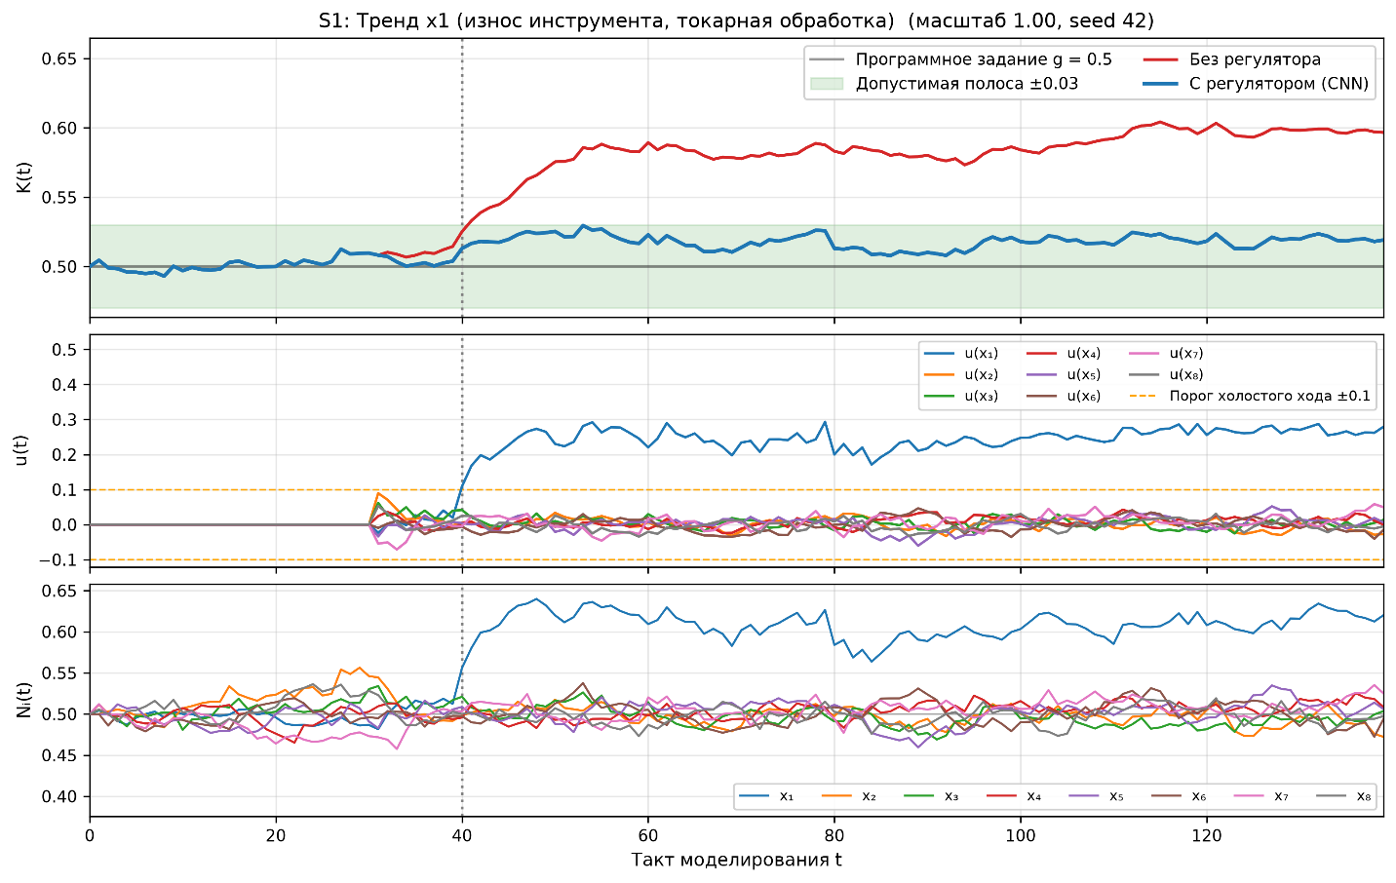
Рисунок 2 — Переходный процесс при возникновении особой причины изменчивости (сценарий $S1$): суперкритерий $K\left(t\right)$, управляющие воздействия $u_{q}\left(t\right)$ и нормализованные критерии $N_{i}\left(t\right)$

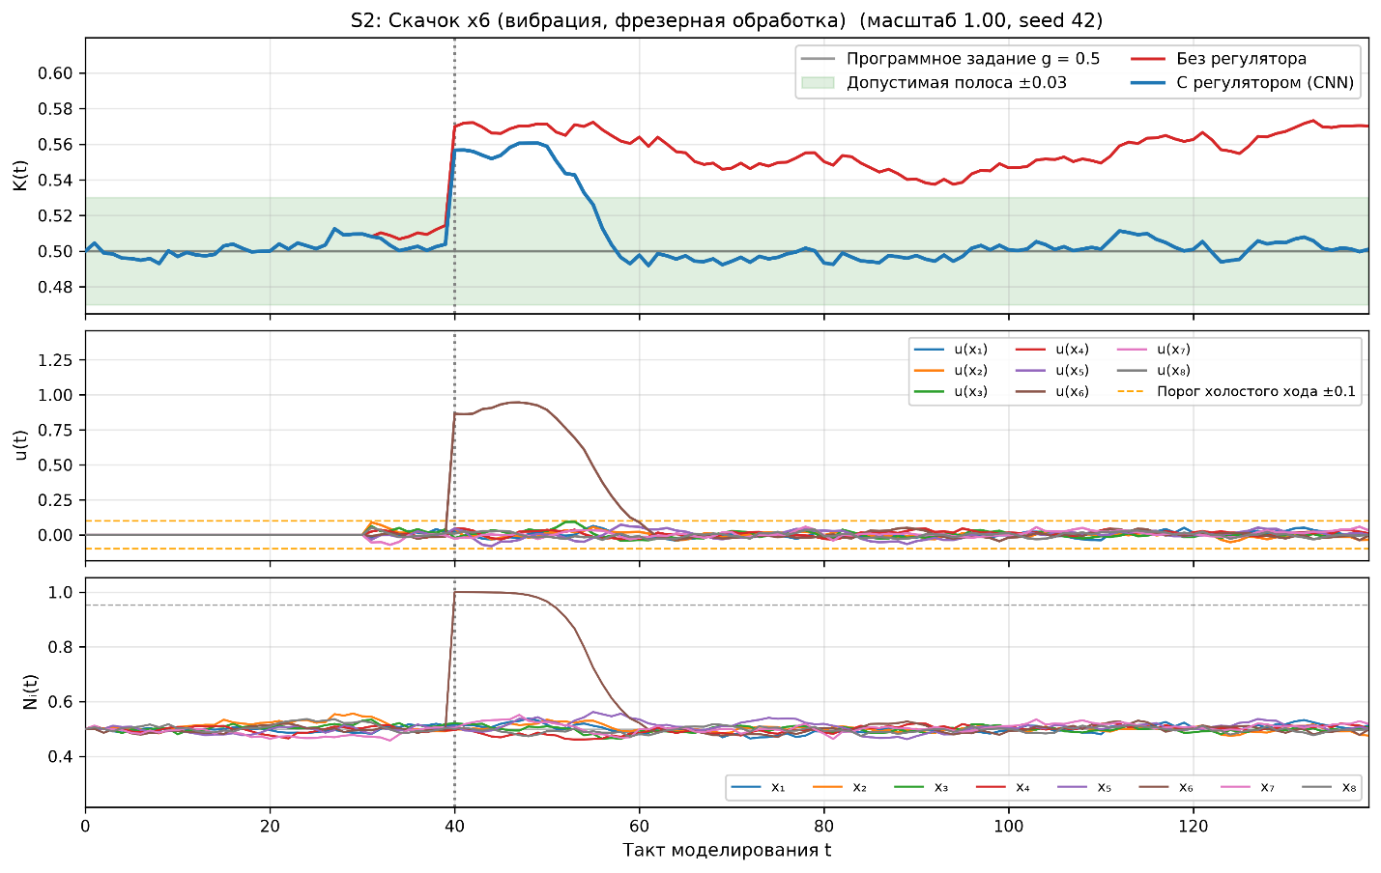
Рисунок 3 — Переходный процесс при возникновении особой причины изменчивости (сценарий $S2$): суперкритерий $K\left(t\right)$, управляющие воздействия $u_{q}\left(t\right)$ и нормализованные критерии $N_{i}\left(t\right)$
В сценарии $S2$ скачок вибрации $x_{6}$ выводит показатель за ${UCL}_{6}$ и увеличивает $K(t)$ примерно на 0,05–0,06, что почти вдвое превышает полосу $δ = 0,03$. Без регулятора показатель остаётся за контрольной границей на всём горизонте наблюдения, поскольку значения вне контрольных границ в окно нормализации не допускаются. Регулятор сразу формирует почти предельное воздействие $u_{6}$, возвращает показатель в контрольные границы на 11-м такте, а суперкритерий – в допустимую полосу на 15-м такте ($T_{s} = 15$); $IAE$ снижается на 80 % (рисунок 3).
В сценарии $S3$ снижение скорости охлаждения $x_{8}$ выводит показатель за ${LCL}_{8}$ и уменьшает $K(t)$ примерно на 0,05: отклонение сопоставимо со сценарием $S2$ по модулю и противоположно по знаку. Без регулятора суперкритерий возвращается в полосу лишь на 89-м такте после возникновения особой причины, с регулятором – на 13-м такте ($T_{s} = 13$) при возврате показателя в контрольные границы на 11-м такте; $IAE$ снижается на 74 % (рисунок 4).
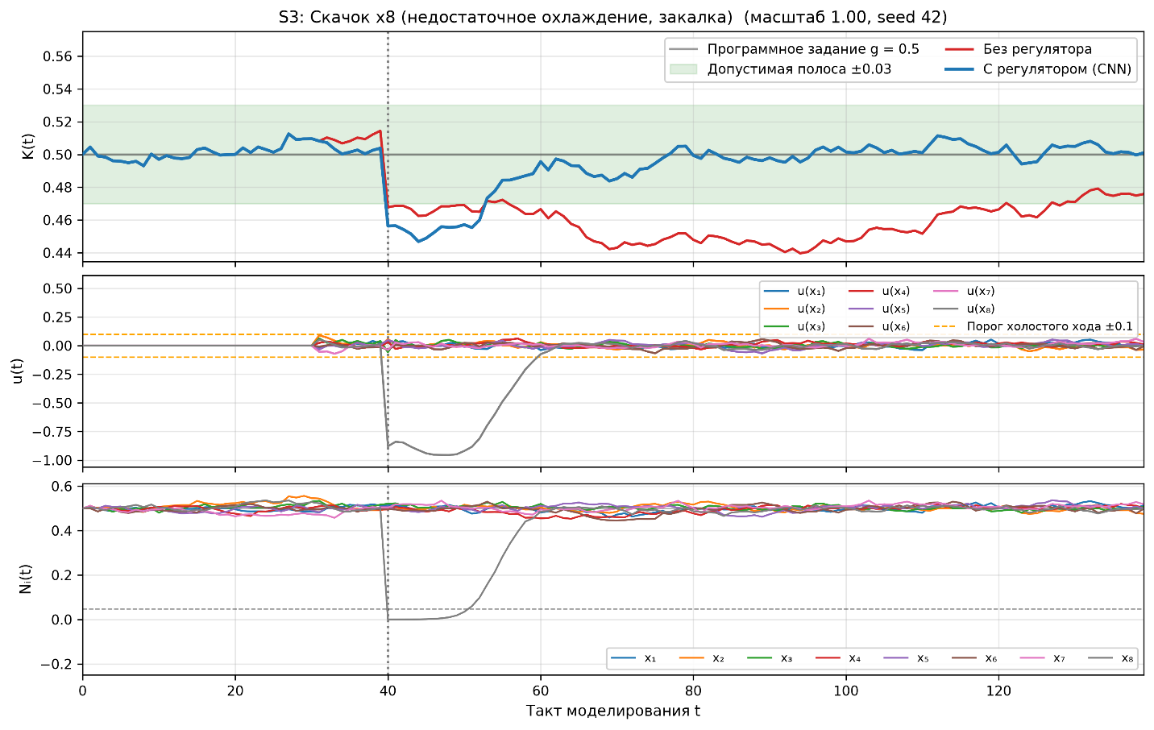
Рисунок 4 — Переходный процесс при возникновении особой причины изменчивости (сценарий $S3$): суперкритерий $K\left(t\right)$, управляющие воздействия $u_{q}\left(t\right)$ и нормализованные критерии $N_{i}\left(t\right)$
Таким образом, при отклонениях разного знака эффективность регулятора сопоставима (в среднем по 30 реализациям снижение $IAE$ на 76 % и 78 %, $T_{s}$ = 14 и 13 тактов), а воздействие формируется по зоне возмущённого показателя с противоположным знаком. Время возврата в полосу ограничено предельной мощностью исполнительного воздействия: при $\left|u_{q}\right| ≤ 1$ показатель сдвигается не более чем на $0,1H_{i}$ за такт, поэтому возврат суперкритерия в полосу после скачка на $1,6H_{i}$ требует около 13 тактов, и полученные значения $T_{s}$ от 11 до 16 тактов близки к этой оценке: регулятор работает у предела допустимого воздействия.
В контрольном сценарии $S4$ без особой причины изменчивости (рисунок 5) суперкритерий в обоих вариантах контура остаётся вблизи программного задания. Регулятор уменьшает штатные колебания $K(t)$: по 30 реализациям максимум отклонения с регулятором не превышает 0,019, тогда как без регулятора в 7 реализациях из 30 суперкритерий кратковременно выходит за полосу. Ложных срабатываний регулятора (воздействий выше порога холостого хода 0,10) не зафиксировано, то есть предложенное решение устойчиво к штатным колебаниям телеметрии.
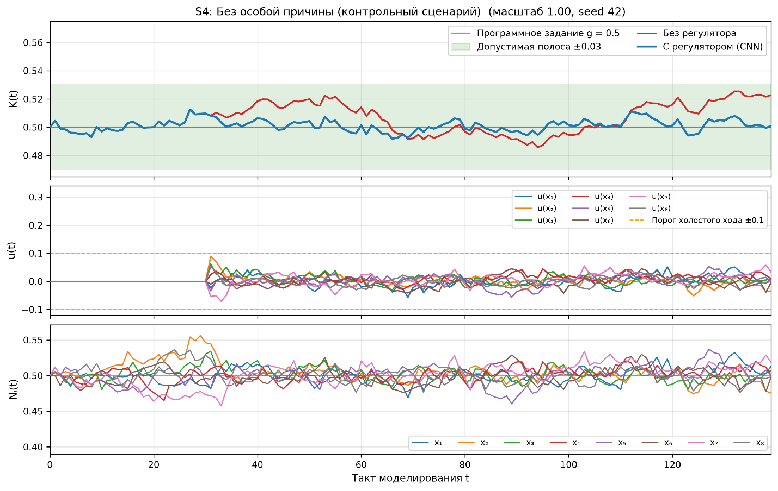
Рисунок 5 — Динамика суперкритерия $K\left(t\right)$, управляющих воздействий $u_{q}\left(t\right)$ и нормализованных критериев $N_{i}\left(t\right)$ в контрольном сценарии $S4$ (без особой причины изменчивости)

3.3.2 Обобщение результатов моделирования
Результаты апробации сведены в таблице 1.
Без регулятора особая причина изменчивости представляет собой реальное физическое отклонение процесса (износ инструмента, повышенная вибрация, недостаточное охлаждение), которое не устраняется и требует вмешательства оператора. В среднем по 30 реализациям $K(t)$ к концу горизонта наблюдения $T_{n} = 100$ тактов составляет 0,585 ($S1$), 0,544 ($S2$) и 0,455 ($S3$), то есть остаётся вне допустимой полосы $\left[0,47; 0,53\right]$. Устойчивый возврат в полосу в пределах горизонта без регулятора наблюдается лишь в 2 из 30 реализаций сценария $S1$, в 5 из 30 – сценария $S2$ и в 2 из 30 – сценария $S3$; в сценарии $S1$ $K(t)$ выходит из полосы в среднем через 5 тактов после $t_{0}$. Хотя бы один нормализованный критерий находится вне пределов $\left[0,047; 0,953\right]$ в 80 % тактов горизонта в сценарии $S1$ и в 100 % тактов в сценариях $S2$ и $S3$ (таблица 2).
Таблица 1 — Результаты апробации контура автоматического управления
Сценарий | Особая причина изменчивости | $T_{s}$, тактов (с регулятором) | $IAE$ без регулятора | $IAE$ с регулятором | Снижение $IAE$, %
$$S1$$ | Тренд $x_{1}$ (износ инструмента, токарная обработка) | 1 | 7,5 | 1,6 | 79
$$S2$$ | Скачок $x_{6}$ (вибрация, фрезерная обработка) | 14 | 4,6 | 1,1 | 76
$$S3$$ | Скачок $x_{8}$ (недостаточное охлаждение, закалка) | 13 | 4,9 | 1,1 | 78
Среднее | – | 9,3 | 5,7 | 1,3 | 77
Таблица 1 и рисунки 2–5 показывают, что во всех трёх сценариях регулятор снижает суммарную ошибку регулирования на 76–79 % (в среднем на 77 %, с 5,7 до 1,3). В сценариях $S2$ и $S3$ суперкритерий возвращается в допустимую полосу в среднем за 14 и 13 тактов (от 11 до 16 тактов по всем реализациям), тогда как без регулятора возврата в пределах горизонта в большинстве реализаций нет; в сценарии $S1$ суперкритерий практически не покидает полосу ($T_{s}$ в среднем 1 такт; кратковременный выход с отклонением до 0,034 наблюдался в 6 из 30 реализаций). Доля тактов с выходом нормализованных критериев за пределы $\left[0,047; 0,953\right]$ снижается с 80–100 % до 0–11 % (таблица 2). Эффект сохраняется для разных видов особых причин (тренд, скачок вверх и вниз) и не зависит от операции участка (токарная обработка, фрезерная обработка, закалка). В штатном режиме ложных срабатываний нет.
Таблица 2 — Доля тактов горизонта наблюдения, в которых хотя бы один нормализованный критерий находится вне пределов [0,047; 0,953], %
Сценарий | Особая причина изменчивости | Без регулятора | С регулятором
$$S1$$ | Тренд $x_{1}$ (износ инструмента, токарная обработка) | 80 | 0
$$S2$$ | Скачок $x_{6}$ (вибрация, фрезерная обработка) | 100 | 11
$$S3$$ | Скачок $x_{8}$ (недостаточное охлаждение, закалка) | 100 | 11
Среднее | – | 93 | 7
Таблица 1 и рисунки 2–5 показывают, что во всех трёх сценариях регулятор снижает суммарную ошибку регулирования на 76–79 % (в среднем на 77 %, с 5,7 до 1,3). В сценариях $S2$ и $S3$ суперкритерий возвращается в допустимую полосу в среднем за 14 и 13 тактов (от 11 до 16 тактов по всем реализациям), тогда как без регулятора возврата в пределах горизонта в большинстве реализаций нет; в сценарии $S1$ суперкритерий практически не покидает полосу ($T_{s}$ в среднем 1 такт; кратковременный выход с отклонением до 0,034 наблюдался в 6 из 30 реализаций). Доля тактов с выходом нормализованных критериев за пределы $\left[0,047; 0,953\right]$ снижается с 80–100 % до 0–11 % (таблица 2). Эффект сохраняется для разных видов особых причин (тренд, скачок вверх и вниз) и не зависит от операции участка (токарная обработка, фрезерная обработка, закалка). В штатном режиме ложных срабатываний нет.
Для оценки того, насколько точно сеть воспроизводит заданную динамику, те же 30 реализаций каждого сценария выполнены с ПИД-учителем (27) в качестве регулятора. Средние значения $IAE$ учителя составили 1,94 ($S1$), 0,98 ($S2$) и 0,99 ($S3$), время переходного процесса – 0, 14 и 14 тактов. Свёрточная сеть в сценарии $S1$ обеспечивает меньшую ошибку, чем учитель (1,59 против 1,94), а в сценариях $S2$ и $S3$ уступает ему на 6–10 % по $IAE$ (1,08 и 1,05) при практически одинаковом $T_{s}$. Следовательно, сеть воспроизводит предписанную динамику отработки рассогласования, не используя аналитической модели объекта.
Возврат $K(t)$ в полосу сопровождается возвратом возмущённых показателей в контрольные границы карт Шухарта (рисунки Б.5 и Б.7). Воздействие по зонам невозмущённых показателей остаётся малым: не более 0,06 в сценарии $S1$, 0,09 в $S2$ и 0,07 в $S3$ на показанных реализациях; максимумы по 30 реализациям составляют 0,07; 0,11 и 0,16, то есть в отдельных реализациях скачкообразных сценариев кратковременно превышают порог холостого хода. Управление в целом сохраняет адресный характер: воздействие, компенсирующее особую причину, формируется по зоне возмущённого показателя.
Полученные результаты показывают, что совместное применение контрольных карт Шухарта и свёрточной нейронной сети возвращает технологический процесс участка металлообработки в статистически управляемое состояние без участия оператора и с существенно меньшей суммарной ошибкой регулирования, чем при отсутствии регулятора. Результаты справедливы в границах допущений, сформулированных в подразделе 3.1.1: для трёх рассмотренных операций участка, одиночных особых причин изменчивости и возмущений из класса обучающей выборки.

ЗАКЛЮЧЕНИЕ
Таким образом, все поставленные задачи были выполнены, а цель работы достигнута: разработанная система автоматического управления на основе контрольных карт Шухарта и свёрточной нейронной сети возвращает технологический процесс в статистически управляемое состояние без участия оператора. При особых причинах изменчивости суммарная ошибка регулирования снижается в среднем на 77 % относительно контура без регулятора, ложных срабатываний в штатном режиме нет.
Новизна работы состоит в сочетании единого интегрального суперкритерия качества, нормализованного методом робастной сигмоиды по скользящим оценкам медианы и масштаба показателей с отбором наблюдений по контрольным границам карт Шухарта, со свёрточной нейронной сетью, которая вырабатывает вектор управляющих воздействий по зонам управления и адаптируется к новой номенклатуре изделий переобучением, а не ручной перенастройкой регулятора. Замкнутый контур размещён на уровне MES/SCADA и сохраняет совместимость со стандартом IEC 62264. Контур реализован в программном комплексе с графическим интерфейсом, включающим моделирование, контрольные карты, обучение регулятора и индикацию состояния процесса. Апробация на трёх сценариях показала снижение $IAE$ на 76–79 %, возврат суперкритерия в допустимую полосу в среднем за 13–14 тактов при скачках и удержание его в полосе при тренде.
Дальнейшая работа предполагает проверку контура на данных действующего оборудования, исследование замкнутого контура при одновременном действии нескольких особых причин изменчивости (на проверочной выборке такие ситуации воспроизводятся сетью с наибольшей ошибкой), сопоставление схем адресации воздействия (по показателям, по операциям, единая зона), назначение весов показателей внутри групп операций по экспертным данным, формирование функции изменения весов показателей во времени (астатические веса) и оценку устойчивости замкнутого контура.

СПИСОК ИСПОЛЬЗОВАННЫХ ИСТОЧНИКОВ
- Groover M.P. Fundamentals of Modern Manufacturing: Materials, Processes, and Systems. 4th ed. Hoboken, NJ: John Wiley & Sons, 2010, 1012 p.
- Грановский Г.И., Грановский В.Г. Резание металлов: учебник для машиностроит. и приборостроит. специальностей вузов. М.: Высшая школа, 1985, 304 с.
- Лахтин Ю.М. Металловедение и термическая обработка металлов: учебник для студентов металлург. специальностей вузов. Изд. 3-е перераб. и доп. М.: Металлургия, 1983, 360 с.
- Teti R., Jemielniak K., O'Donnell G., Dornfeld D. Advanced Monitoring of Machining Operations. CIRP Annals. 2010, Vol. 59, no. 2, pp. 717–739. DOI: 10.1016/j.cirp.2010.05.010.
- Michalski L., Eckersdorf K., Kucharski J., McGhee J. Temperature Measurement. 2nd ed. Chichester: John Wiley & Sons, 2001, 501 p.
- Kagermann H., Wahlster W., Helbig J. Recommendations for Implementing the Strategic Initiative INDUSTRIE 4.0: Final Report of the Industrie 4.0 Working Group. Frankfurt: acatech – National Academy of Science and Engineering, 2013, 78 p.
- Fomenko A.A., Panilov P.A., Tsibizova T.Y. Development of an Architecture for an Intelligent Plant Logistics Management System Based on the Integration of ERP Systems, MES, and Industrial Robots in the Context of Industry 4.0/5.0. 2026 International Russian Smart Industry Conference (SmartIndustryCon), Sochi, Russian Federation, 23–27 March 2026. IEEE, 2026, 6 p. DOI: 10.1109/SmartIndustryCon68821.2026.11492957.
- Фоменко А.А., Панилов П.А. Многоуровневая программно-аппаратная архитектура «Умного завода» в парадигме Industry 4.0: от бизнес-планирования до интеллектуального контроля качества // Теория и реализация информационных систем: сб. ст. II Междунар. науч. конф., Москва, 15 мая 2026. Изд. МГТУ имени Н.Э. Баумана, 2026, с. 611–622.
- IEC 62264-1:2013. Enterprise-control system integration. Part 1: Models and terminology. Geneva: International Electrotechnical Commission, 2013.
- Shewhart W.A. Economic Control of Quality of Manufactured Product. New York: D. Van Nostrand Company, 1931, 501 p.
- Montgomery D.C. Introduction to Statistical Quality Control. 5th ed. Hoboken, NJ: John Wiley & Sons, 2005, 759 p.
- Åström K.J., Murray R.M. Feedback Systems: An Introduction for Scientists and Engineers. Princeton: Princeton University Press, 2008, 408 p.
- Perry M.B., Spoerre J.K., Velasco T. Control Chart Pattern Recognition Using Back Propagation Artificial Neural Networks. International Journal of Production Research. 2001, Vol. 39, no. 15, pp. 3399–3418.
- Pham D.T., Oztemel E. Control Chart Pattern Recognition Using Learning Vector Quantization Networks. International Journal of Production Research. 1994, Vol. 32, pp. 721–729.
- LeCun Y., Bengio Y., Hinton G. Deep Learning. Nature. 2015, Vol. 521, no. 7553, pp. 436–444. DOI: 10.1038/nature14539.
- ГОСТ 15467-79. Управление качеством продукции. Основные понятия. Термины и определения. М.: Изд-во стандартов, 1979.
- Суслов А.Г. Управление качеством изделий машиностроения на всех этапах их жизненного цикла // Наукоёмкие технологии в машиностроении. 2018, № 3, с. 22–25. DOI: 10.12737/article_5a8ef9cce19d80.89624845.
- Wang J., Ma Y., Zhang L., Gao R.X., Wu D. Deep Learning for Smart Manufacturing: Methods and Applications. Journal of Manufacturing Systems. 2018, Vol. 48, pp. 144–156. DOI: 10.1016/j.jmsy.2018.01.003.
- Aghazadeh F., Tahan A., Thomas M. Tool Condition Monitoring Using Spectral Subtraction and Convolutional Neural Networks in Milling Process. International Journal of Advanced Manufacturing Technology. 2018, Vol. 98, no. 9–12, pp. 3217–3227. DOI: 10.1007/s00170-018-2420-0.
- Liu W., Sharma R., Guo W., Yi J., Guo Y.B. Real-Time AI-Driven Milling Digital Twin Towards Extreme Low-Latency. Engineering. 2026, art. 202512028. DOI: 10.1016/j.eng.2025.12.028.
- LeCun Y., Bottou L., Bengio Y., Haffner P. Gradient-Based Learning Applied to Document Recognition. Proceedings of the IEEE. 1998, Vol. 86, no. 11, pp. 2278–2324. DOI: 10.1109/5.726791.
- O'Shea K., Nash R. An Introduction to Convolutional Neural Networks. arXiv. 2015. arXiv:1511.08458. URL: https://arxiv.org/abs/1511.08458 (дата обращения: 13.10.2026).
- Подиновский В.В., Потапов М.А. Метод взвешенной суммы критериев в анализе многокритериальных решений: pro et contra // Бизнес-информатика. 2013, № 3(25), с. 41–48.
- Saaty T.L. The Analytic Hierarchy Process: Planning, Priority Setting, Resource Allocation. New York: McGraw-Hill, 1980, 287 p.
- Hwang C.L., Yoon K. Multiple Attribute Decision Making: Methods and Applications. Berlin: Springer-Verlag, 1981, 259 p.
- Швайко Б.А., Скворцова Д.А., Кузнецов А.А., Романов Н.О. Обзор методов нормализации критериев устойчивого развития // Наука и бизнес: пути развития. 2023, № 12(150), с. 44–47.
- Скворцова Д.А., Романов Н.О., Филин Н.А. Аналитическое представление обобщённого множества критериев устойчивого развития с использованием теории графов // Research Forum – 2024: сб. ст. II Междунар. науч.-практ. конф., Петрозаводск, 7 марта 2024. Петрозаводск: Междунар. центр науч. партнёрства «Новая Наука», 2024, с. 65–71.
- Nelson L.S. The Shewhart Control Chart – Tests for Special Causes. Journal of Quality Technology. 1984, Vol. 16, no. 4, pp. 237–239. DOI: 10.1080/00224065.1984.11978921.
- Zou Z.H., Yun Y., Sun J.N. Entropy Method for Determination of Weight of Evaluating Indicators in Fuzzy Synthetic Evaluation for Water Quality Assessment. Journal of Environmental Sciences. 2006, Vol. 18, no. 5, pp. 1020–1023. DOI: 10.1016/S1001-0742(06)60032-6.
- Barrett T.A., Proper H.A. Component Based Solutions Under Architecture: white paper. arXiv. 2021. arXiv:2105.08702. URL: https://arxiv.org/abs/2105.08702 (дата обращения: 13.10.2026).
- Dinh-Tuan H. CRACI: A Cloud-Native Reference Architecture for the Industrial Compute Continuum. arXiv. 2025. arXiv:2509.07498. URL: https://arxiv.org/abs/2509.07498 (дата обращения: 13.10.2026).
- Rumelhart D.E., Hinton G.E., Williams R.J. Learning Representations by Back-Propagating Errors. Nature. 1986, Vol. 323, no. 6088, pp. 533–536. DOI: 10.1038/323533a0.
- Kingma D.P., Ba J. Adam: A Method for Stochastic Optimization. 3rd International Conference on Learning Representations (ICLR 2015): Conference Track Proceedings, San Diego, CA, USA, 7–9 May 2015. 2015.

ПРИЛОЖЕНИЕ А
Схемы и диаграммы контура автоматического управления
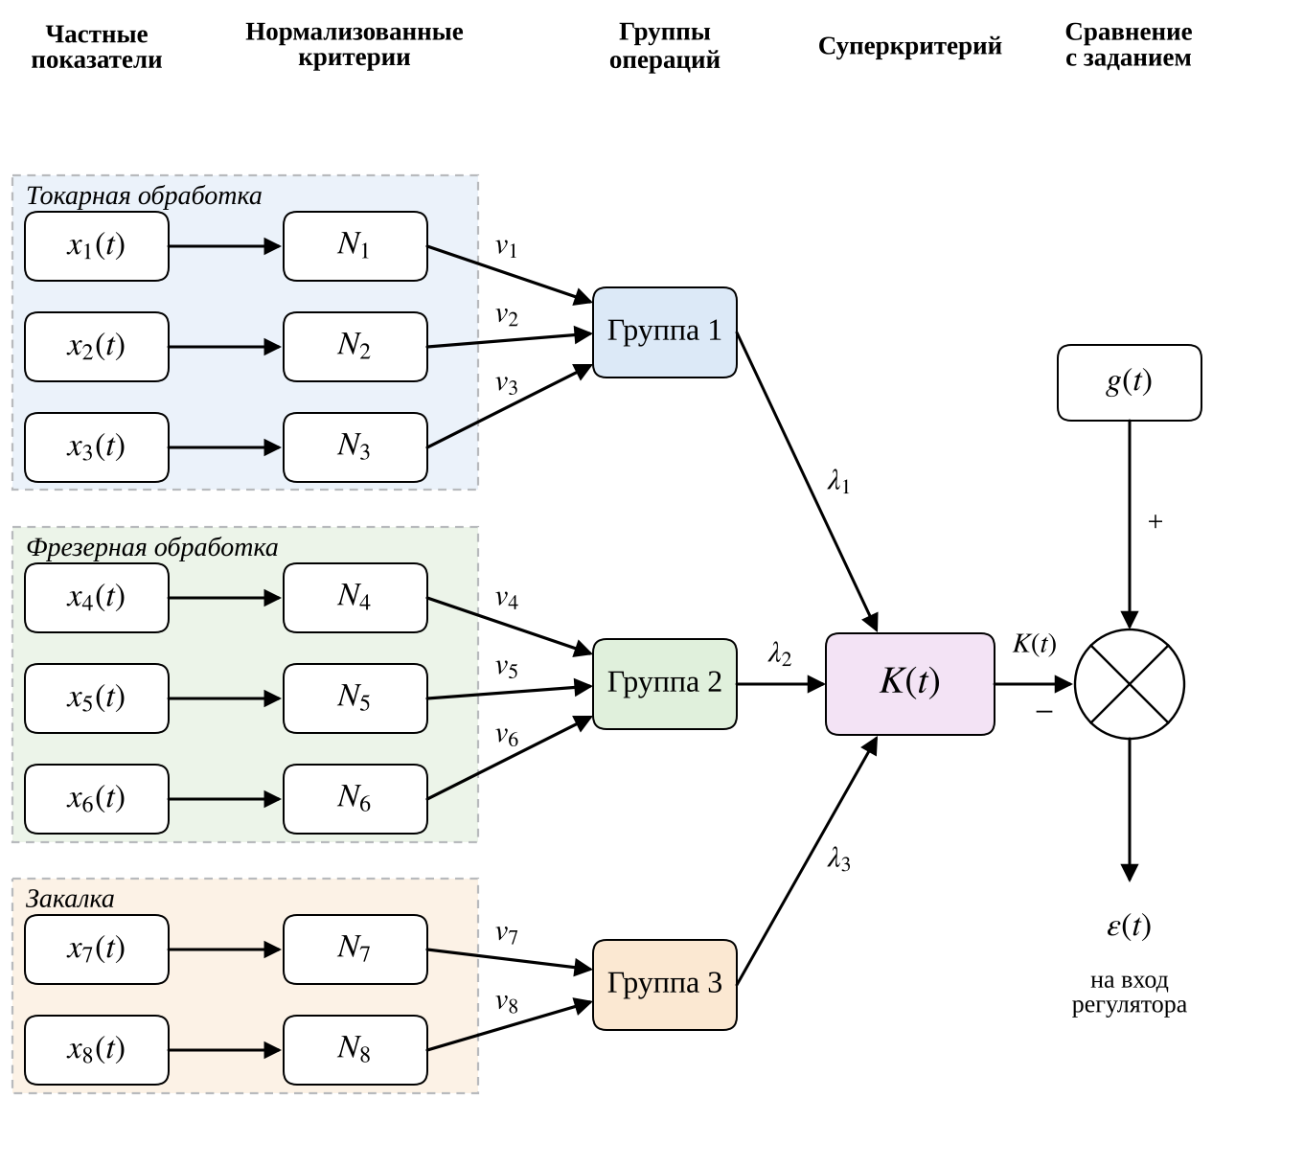
Рисунок А.1 — Направленный граф формирования суперкритерия $K\left(t\right)$ для трёх групп операций участка
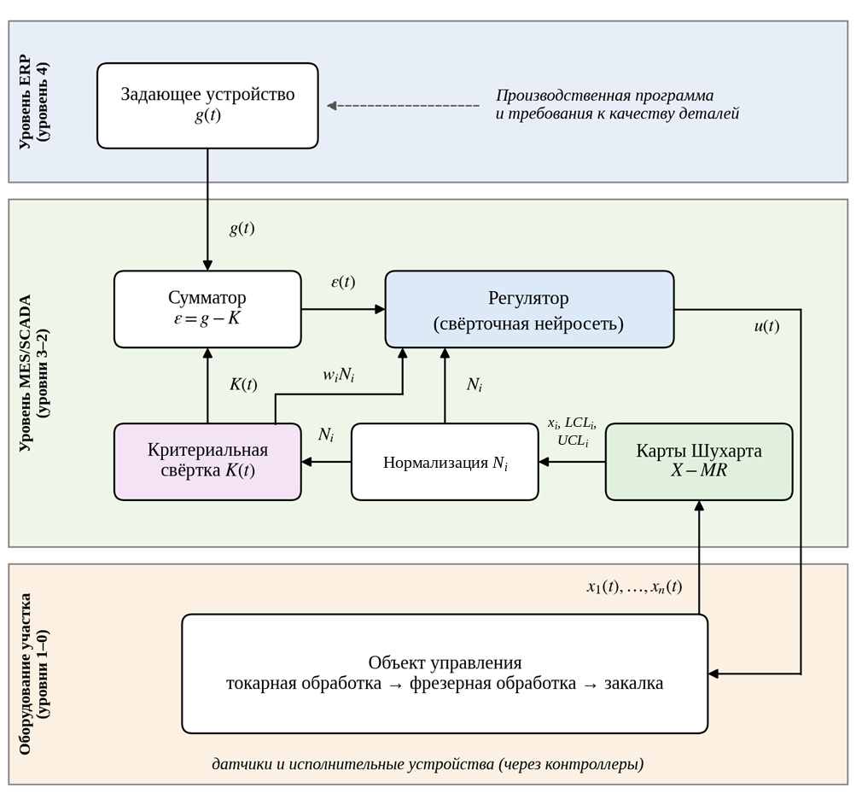
Рисунок А.2 — Топология системы автоматического управления по уровням ERP, MES/SCADA и оборудования участка
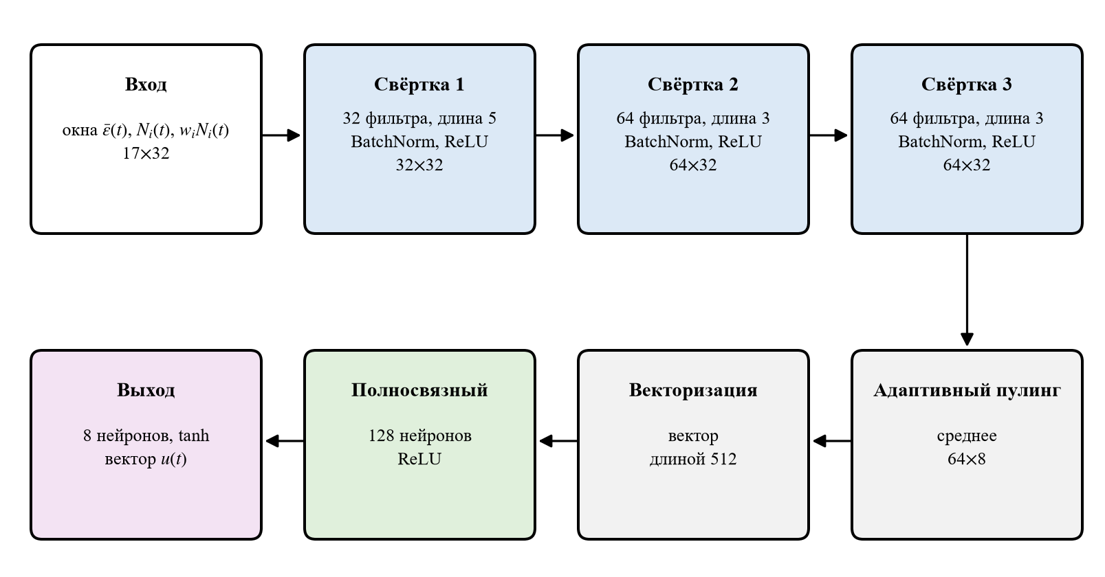
Рисунок А.3 — Архитектура свёрточной сети регулятора
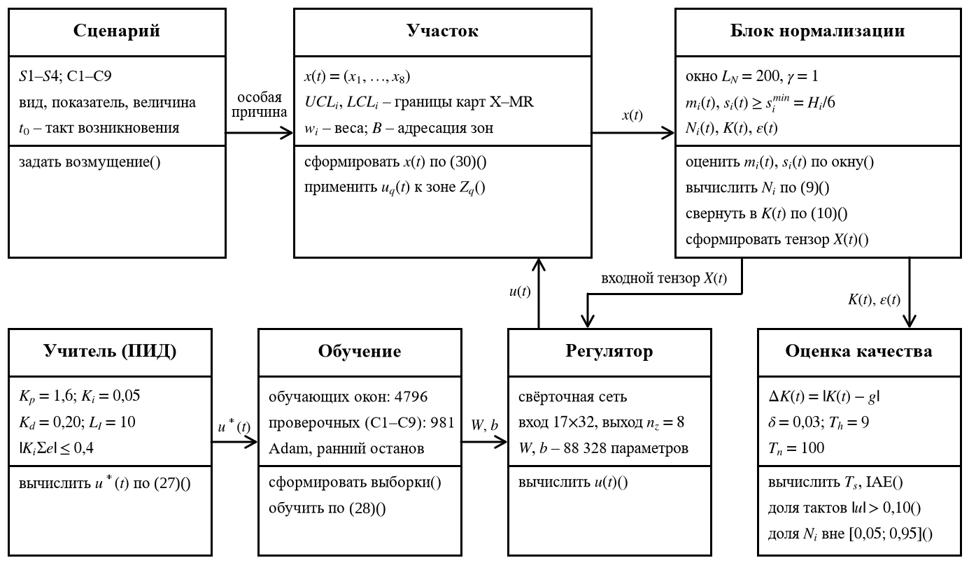
Рисунок А.4 — Диаграмма классов имитационной модели контура автоматического управления

ПРИЛОЖЕНИЕ Б
Интерфейс программного комплекса апробации контура
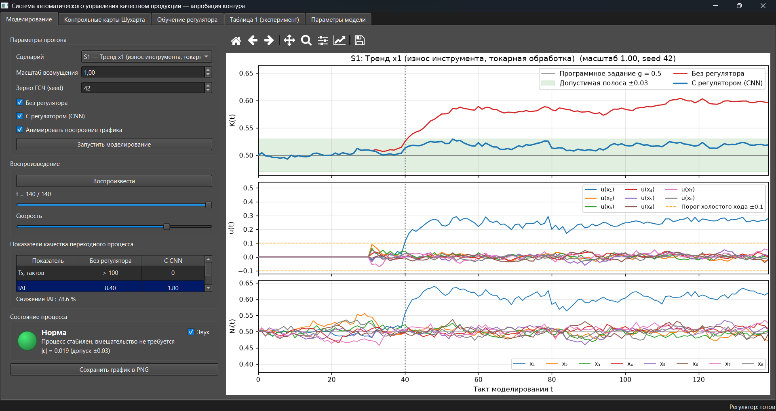
Рисунок Б.1 — Основное окно программы апробации (вкладка «Моделирование»)
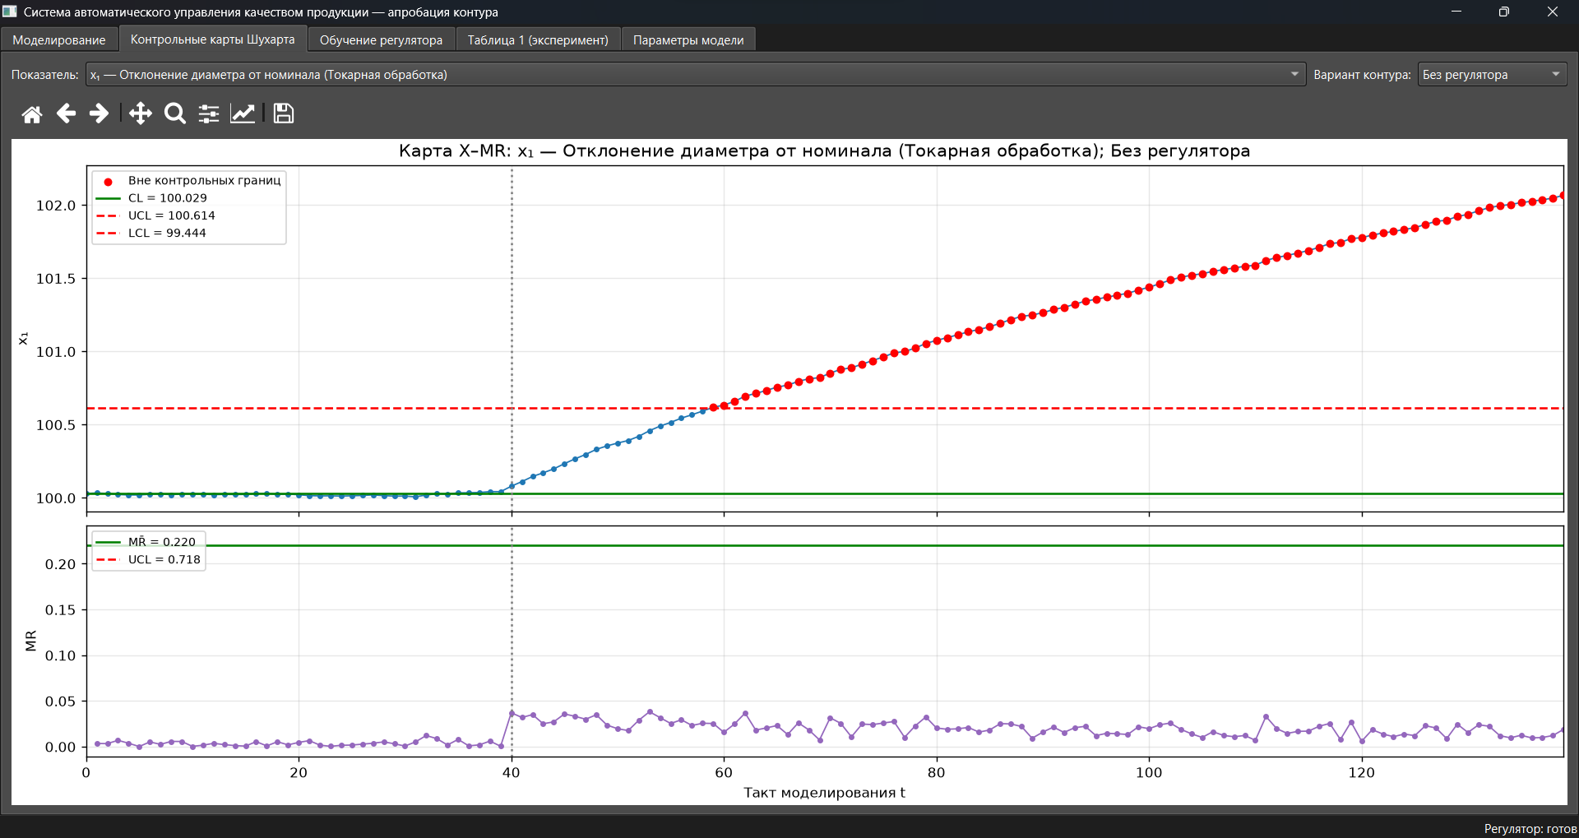
Рисунок Б.2 — Карта X–MR показателя $x_{1}$ «Отклонение диаметра от номинала» (токарная обработка), сценарий $S1$, без регулятора
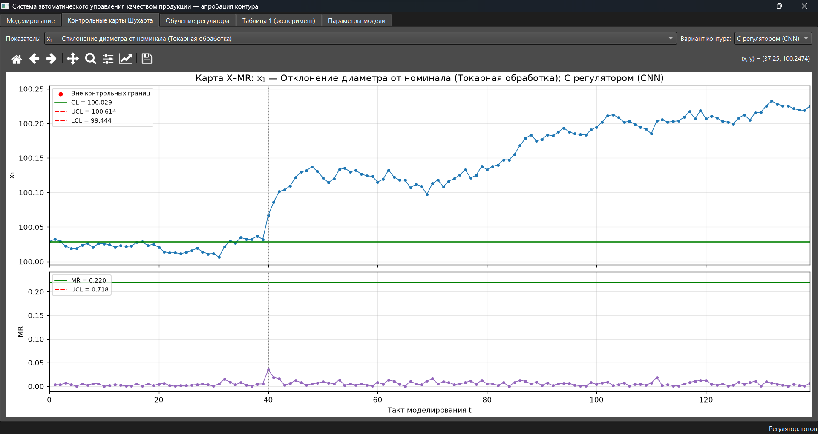
Рисунок Б.3 — Карта X–MR показателя $x_{1}$ «Отклонение диаметра от номинала» (токарная обработка), сценарий $S1$, с регулятором (CNN)
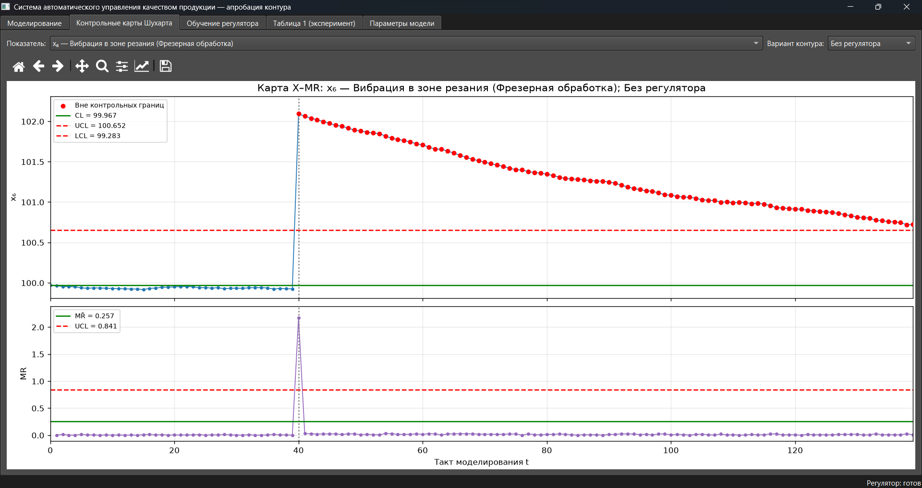
Рисунок Б.4 — Карта X–MR показателя $x_{6}$ «Вибрация в зоне резания» (фрезерная обработка), сценарий $S2$, без регулятора
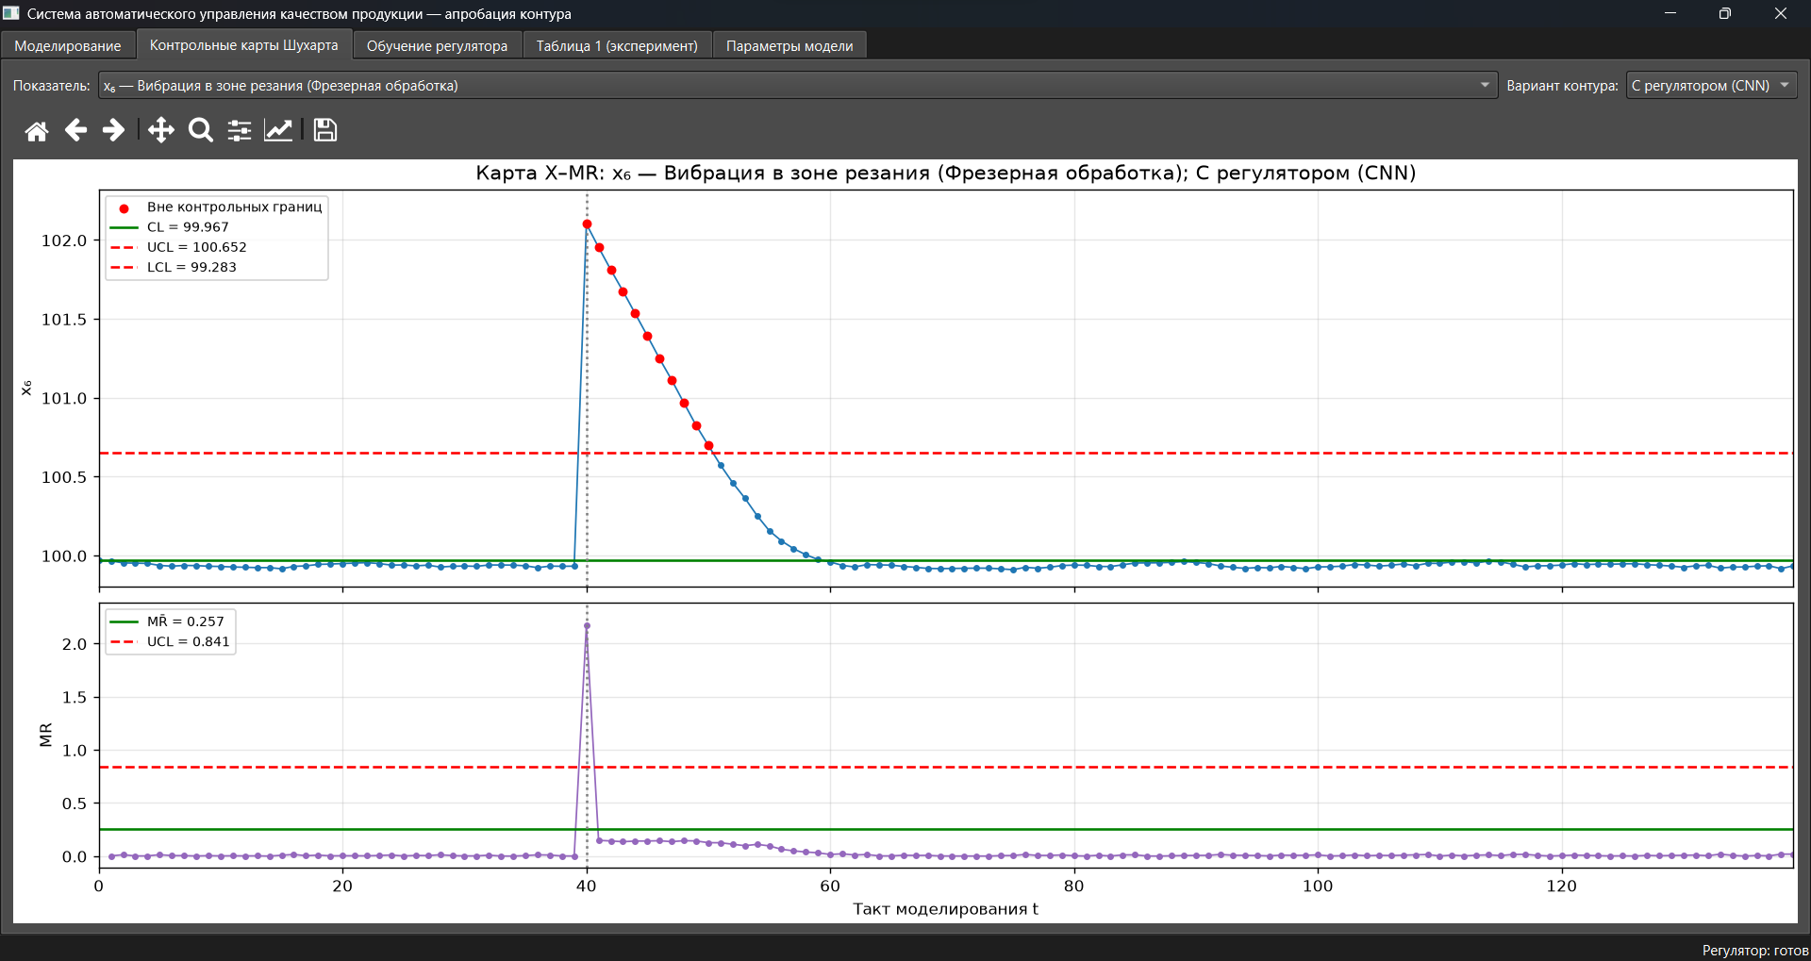
Рисунок Б.5 — Карта X–MR показателя $x_{6}$ «Вибрация в зоне резания» (фрезерная обработка), сценарий $S2$, с регулятором (CNN)
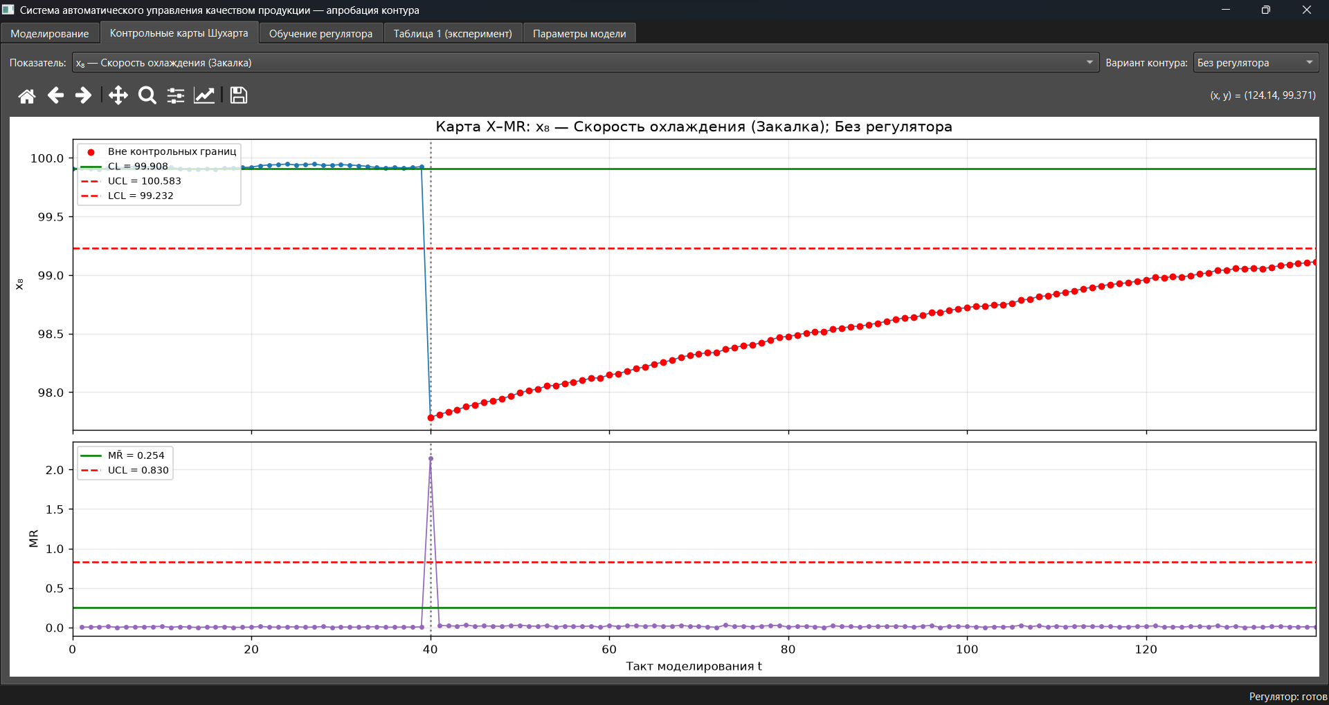
Рисунок Б.6 — Карта X–MR показателя $x_{8}$ «Скорость охлаждения» (закалка), сценарий $S3$, без регулятора
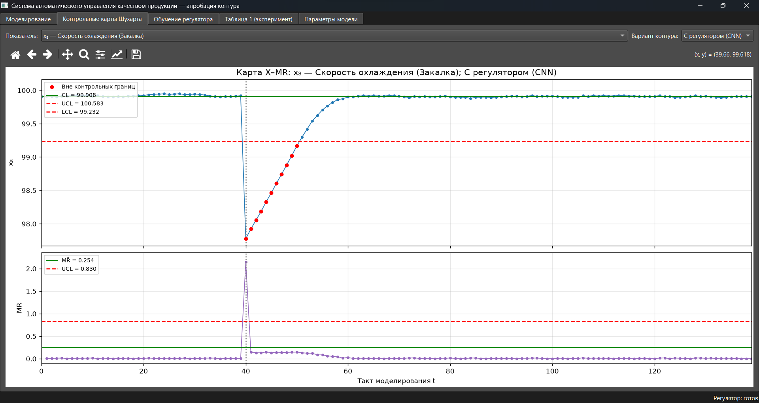
Рисунок Б.7 — Карта X–MR показателя $x_{8}$ «Скорость охлаждения» (закалка), сценарий $S3$, с регулятором (CNN)
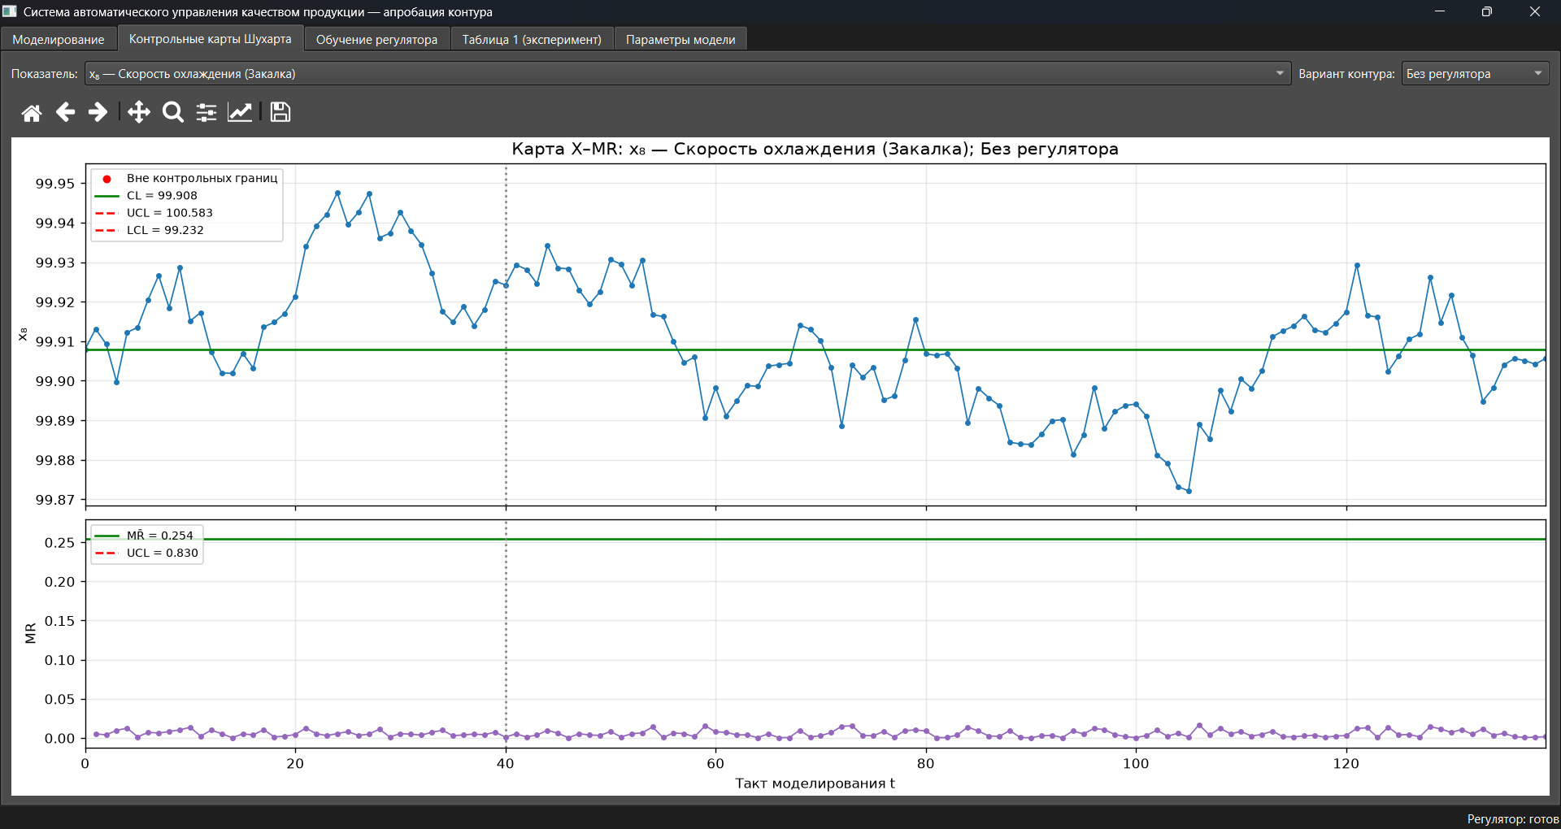
Рисунок Б.8 — Карта X–MR показателя $x_{8}$ «Скорость охлаждения» (закалка), сценарий $S4$ (без особой причины), без регулятора
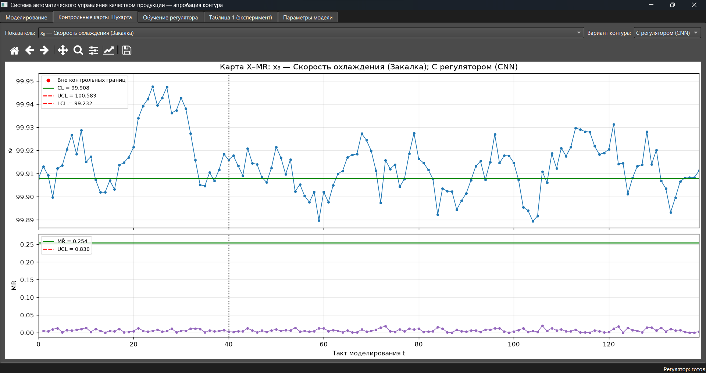
Рисунок Б.9 — Карта X–MR показателя $x_{8}$ «Скорость охлаждения» (закалка), сценарий $S4$ (без особой причины), с регулятором (CNN)

